Barlay Ö. Szabolcs
Prohászka szobor ledöntése
1947
Dokumentumok tükrében

mű a Pázmány Péter Elektronikus Könyvtár (PPEK)
– a magyarnyelvű keresztény irodalom tárháza – állományában.

Bővebb felvilágosításért és a könyvtárral kapcsolatos legfrissebb hírekért
látogassa meg a http://www.ppek.hu internetes címet.

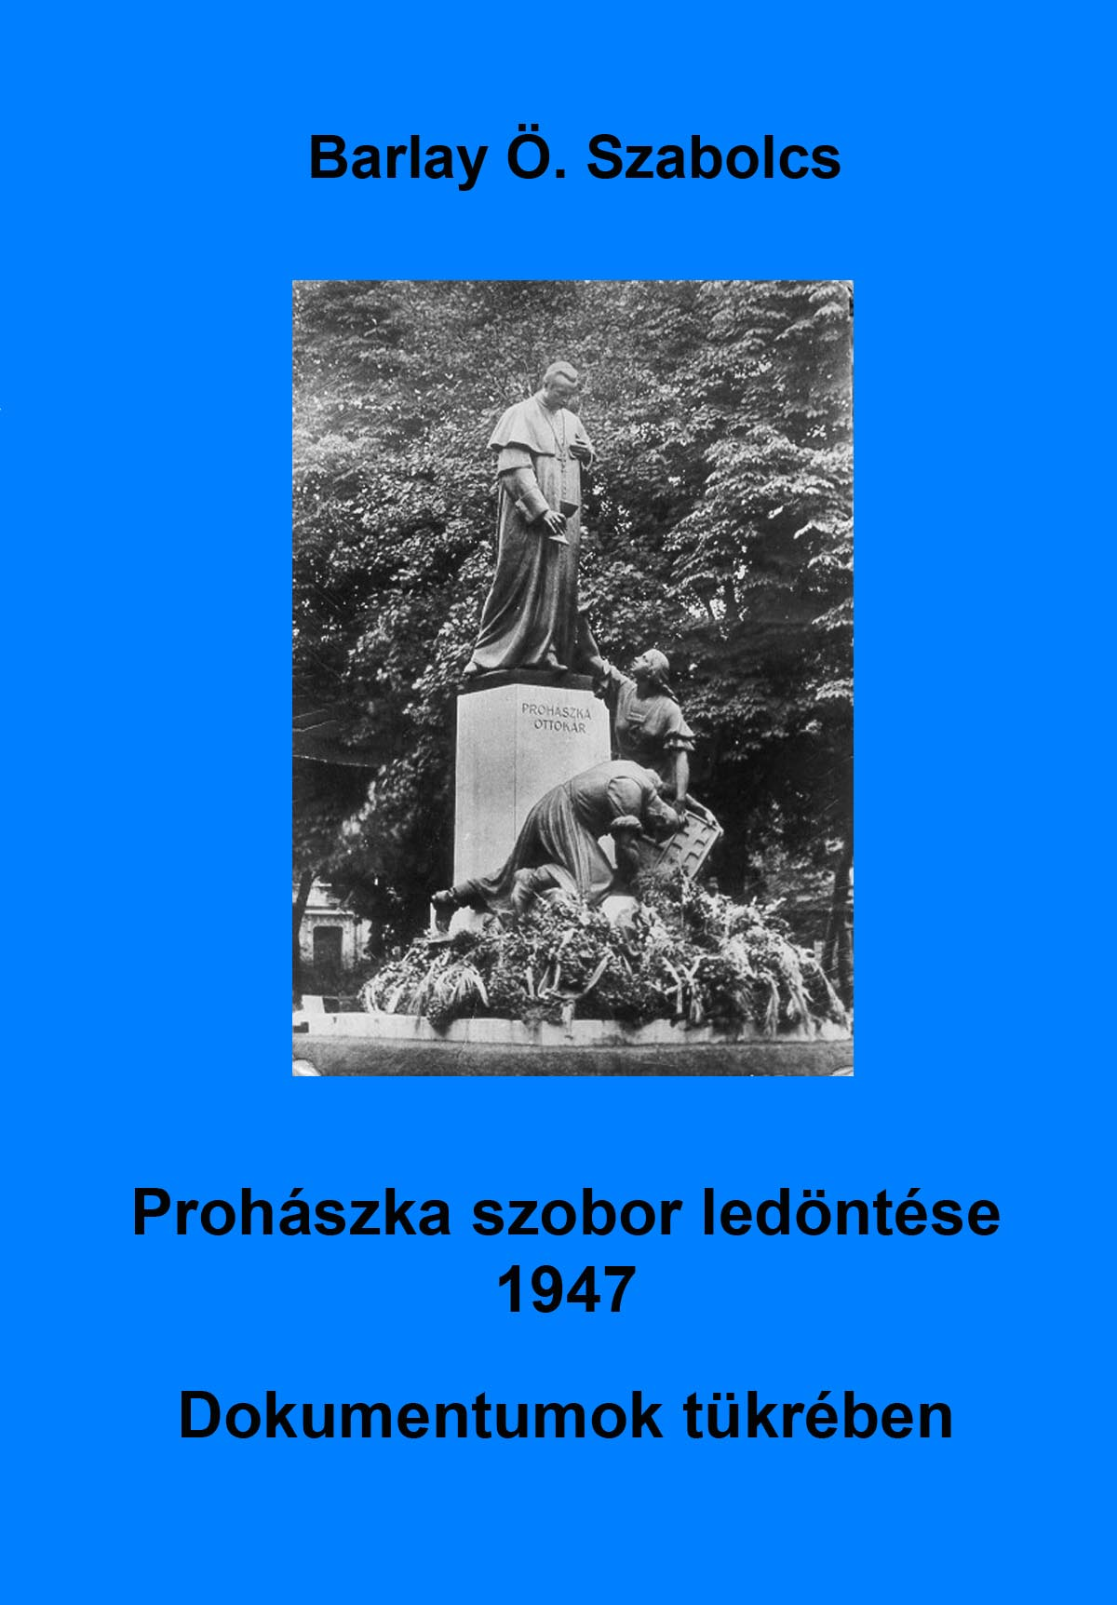

Impresszum

Barlay Ö. Szabolcs
Prohászka szobor ledöntése – 1947
Dokumentumok tükrében

____________________

A könyv elektronikus változata

Ez a publikáció az azonos című füzet elektronikus változata. A füzet 2002-ben jelent meg Székesfehérvárott, a Prohászka Kiadó gondozásában, a PANAX Kft. Nyomdaüzem készítésében (felelős vezető: Nagy József). Az elektronikus változat a szerző, Barlay Ö. Szabolcs, engedélyével készült. A könyvet lelkipásztori célokra a Pázmány Péter Elektronikus Könyvtár szabályai szerint lehet használni. Minden más szerzői jog a szerző tulajdonában marad.
A Függelék az eredeti füzetben nem található korabeli cikkeket és további fényképeket közöl.

Tartalomjegyzék
Impresszum 2
Tartalomjegyzék 3
A szobor felállításának adatai 4
A szobor ledöntésének közvetlen előzményei 6
Faludy György a szoborledöntés koronatanúja 8
Prohászka szobrának utóélete 12
Dokumentáció 15
Rónai Mihály András: Ottokár püspök ledöntése 15
Károlyi Mihály: Hazatérés 17
Hegyi Béla: Faludy György 18
Függelék 19
1. A fasizmus lépéscsinálói 20
2. Nagy Miklós: Ami a fehérvári sírboltból sugárzik. Gondolatok a
Prohászka-emlékünnepen 23
3. Mi nem egyezik a valósággal? 26
4. Prohászka, a politikus 27
5. Felvonulások, tüntetések a ledöntött Prohászka-szobornál 30
6. Ami a Prohászka-szobornál történt… 32
7. Szobordöntés után 34
8. Szomorú paródia egynémely „kemény” vitézről 36
9. Fényképek 38
10. Interpellációk az országgyűlésen a Prohászka-szobor ledöntése és a pornográf sajtótermékek ügyében 42

A szobor felállításának adatai
Mint minden Prohászka téma, a szobrával kapcsolatos kérdés is igen összetett, bonyolult és tévedésekkel, sőt tudatos ferdítésekkel terhes. Az igazság felderítése azért is elodázhatatlan, mert az egyházi köztudatban sem a tényeknek megfelelően él a még napjainkban is látható szobor története.

A szobor felállításának adatai

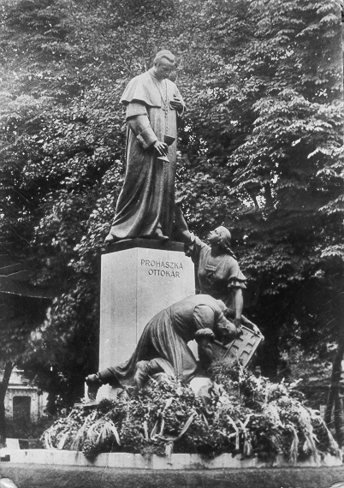

Az 1927-ben elhunyt Prohászka emlékének megörökítését az erdélyi származású Fülöp Elemér (1882–1946) szobrász-művészre bízták. Az 1934. jún. 17-én ünnepi keretek között felavatott szobor magától értetődően visszatükrözte a Trianon utáni korszak politikai és ideológiai hitvallását. Ez ebben a szoborban még feltűnőbben megfigyelhető. Prohászka Ottokár Nyitrán, Fülöp Elemér Szatmárnémetiben született; tehát mindketten tudták, hogy mit jelent Hungaria fogalma. Amikor mi Prohászkáról azt hirdetjük, hogy Praeceptor et Apostolus Hungariae, akkor tudatosítani kell magunkban, hogy valóban az egész, vagyis a Trianon előtti Magyarországnak volt apostola. Nem volt az országnak olyan számottevő települése, ahol nem hirdette volna az evangéliumot. E megjegyzés nélkül aligha érthető meg mindaz, ami a szobron látható, és ami annyira felkorbácsolta a szenvedélyeket.

Ami a szobor művészeti tematikáját illeti, a fehér talapzaton álló életerős, papi ruhában ábrázolt püspök jobb kezében kelyhet tart, bal karját szívéhez szorítva Hungaria térdeplő alakja felé fordul. A kehely itt nemcsak a liturgia szent edényét jelképezi, hanem azt is, hogy a fiatal női alakban ábrázolt Magyarország (Hungaria) Prohászkától kér segítséget! Másként nem tudná felemelni a lábainál összeroskadt férfit, aki végső kimerültségében kiejtette kezéből a magyar címert. Hogy ez a szobor-kompozíció mit váltott ki a kortársak lelkében, azt így fejezi ki egy útikalauz: „a leboruló férfi körvonala a címerrel együtt Nagy-Magyarország térképéhez hasonlít. Ezt legjobban homályban lehet látni.” (Medvey Lajos: Vezető Budapest szobrai megtekintéséhez. Bp. 1939. 34. l.)

Van még egy fontos megjegyzés a szobor talapzatával kapcsolatban. A hátsó oldalon a szobor felállításakor elhelyeztek egy domborművet, mely az Egyesült Keresztény Nemzeti Liga megalapítását akarta megörökíteni. Az alapító tagok között Prohászka alakja is látható volt, ami szintén irritálta a nemzeti jelképek ellen hadat indító baloldaliakat. Ennek tudható be, hogy a Polgármesteri Hivatal már 1945 őszén megbízta a Vignali céget, szerelje le a kőtalapzatról Prohászka Ottokár reliefjét, és szállítsa a Károlyi palotába. (A cégnek küldött számlát őrzi a Budapesti Fővárosi Levéltár (BFL XXI. 508. 4. l.)
Még mielőtt rátérnénk a szobor ledöntésének eseményére, azt is tisztázni kell, hogy Budapest ostromának hónapjaiban egyedül Prohászka kelyhet nyújtó alakja maradt meg, a másik kettő, vagyis a püspök felé néző nő és a lábainál összeroskadó férfi alakja felismerhetetlenségig darabokra tört. A mellékalakok maradványait összegyűjtötték, majd a hét mázsányi töredéket 1950 után beolvasztották. (vö.: BFL XXIII. 114). A budapestiek éppen ezért megkülönböztetett szeretettel vették körül a püspök megmaradt szobrát.
Ahhoz, hogy megértsük mindazt, amiről ezután írok, bele kell helyezkednünk az 1945 utáni valóságba. Ugyanis más volt a történelmi szituáció a szobor felállításakor, és alapjaiban más légkör alakult ki a szovjet megszállást követő években. Ami a harmincas években természetes és lelket felemelő volt, az tíz év múlva dührohamot váltott ki sokakban, különösen a kommunistákban és a szabadgondolkodó szélsőségesekben. Ez a téma lényegét tekintve beletorkollik a művészet és a politika már régóta ismert kapcsolatrendszerébe. (vö.: Pótó János: Emlékművek, politika, közgondolkodás. Bp, 1989). Prohászka szobrának sorsa élesen rávilágít arra, hogyan politizál a hatalom az emlékművekkel, de arra is, hogy maga az emlékmű képes-e betölteni a politika által rá kiosztott feladatot?

A szobor ledöntésének közvetlen előzményei
A köztudatban eddig az élt, hogy Prohászka szobrának ledöntése szervesen kapcsolódik a kommunista párt un. tisztogatási akciójához, mely előre elhatározott szándékkal sorra likvidálta a neki ellenségnek számító személyek szobrait. A népi kollégistákból verbuvált különítmények sorra döntögették Pázmány, Verbőczy, Tisza István, Andrássy Gyula, Tormay Cecil, a magyar tisztet jelképező Görgey Artúr szobrait.
A közelgő választások miatt azonban Budapest új polgármestere, Vas István leállíttatta ezeket a barbár cselekedeteket. Ráébredt ugyanis arra, hogy pártja még ellenszenvesebbé válik Budapest lakóssága előtt, ha az amúgy is romokban heverő főváros legszebb szobrait meggyalázzák. A levéltári kutatások is egyértelműen bizonyítják, hogy Prohászka szobrát nem a kommunisták gyalázták meg. Ez természetesen nem azt jelentette, hogy később nem tették volna meg, de taktikai okok miatt ezt a választás utáni időkre tervezték
Közben új események is jöttek, melyek szintén felkorbácsolták az egyházellenes erők szenvedélyeit. 1947 ugyanis Prohászka halálának huszadik évfordulója volt, amiről az egyház nagy ünnepélyességgel akart megemlékezni. Két központi ünnepség volt: az egyik Székesfehérvárott, a másik Budapesten. Már a fehérvári is óriási demonstrációvá vált, mert Mindszenty hercegprímással az élen a püspöki kar tagjai, a plébánosok híveikkel együtt hűséget vallottak Prohászka keresztény és nemzeti eszméi mellett. A kupolás templomban bemutatott szentmise után valóságos tüntetés volt a katolikus egyház mellett.
A húsvét utánra meghirdetett budapesti ünnepség híre újabb olaj volt a tűzre. Nemcsak a kommunisták, de a szabadelvű ateisták is gyalázkodó cikkek sorozatát zúdították az egyházra. A Népszava, a Világ, a Haladás című lapok és más orgánumok minden eszközt megragadtak, hogy Prohászkában a vélt ősellenséget, sőt a fehérterror és az antiszemitizmus legveszélyesebb propagátorát és ideológusát bélyegezzék meg, és minden lehető eszközzel semmisítsék meg.
A megszámlálhatatlan ocsmányság és rágalom közül itt most csak egyről számolok be, felhíva a figyelmet, hogy ezek a sorok és az ehhez hasonló cikkek már egy évvel a szobor ledöntése előtt jelentek meg! Amikor ugyanis kitudódott az emigrációból hazatért Károlyi Mihályról, hogy kertjéből el akarja távolíttatni Prohászka szobrát, elvbarátai sajtóhadjáratot indítottak minden és mindenki ellen, ami vagy aki a keresztény – magyar eszméket hordozta, képviselte vagy hirdette. Prohászka kelyhet nyújtó ércalakját is ezek közé sorolták. Az említett cikk a Haladás 1946. május 16. számában található. Címe: „Ottokár püspök ledöntése”, írója az a Rónai Mihály András, aki négy évi munkaszolgálat után több elvbarátjával együtt létrehozta a szélsőséges egyházellenességéről hírhedt Radikális Pártot. Már írásának címe is jól mutatja, hogy nem csupán szobordöntést akar, hanem magát a püspököt, szellemét, az iránta érzett országos tiszteletet és rajongást szeretné széttaposni. A Pesti Napló egykori római és párizsi tudósítója nagyon jól tudja, hogy mit jelentett a magyarságnak Prohászka Ottokár. Tény, hogy ennyi gyűlölettel és hazugsággal soha senki nem merte gyalázni az ország húsz éve halott Tanítóját és Apostolát, mint ez a zsidó származása miatt meghurcolt, személyiségében súlyosan sérült író. Jó, ha a Prohászka kutatás ilyen jellegű írásokra is felfigyel, – ezért Rónai cikkét egész terjedelmében a jegyzetanyagban dokumentációként közlöm. Itt elegendő, ha néhány kifejezésére utalok: Prohászka adta meg a lökést az ország legmeredekebb zuhanásához, melynek végén ott van a tömeggyilkos nyilas minorita, a halálra ítélt, felakasztott Pater Kun András… A fehérvári püspök a magyar középosztály pastor diabolicusa, aki nem volt több, mint egy igen dekoratíven maszkírozott, harciasan reakciós nagypapi kiállás. Az ő hatása alatt tevékenykedik az egész magyar püspöki kar, élén Mindszenty bíborossal, sőt az alsópapság is, melynek soraiból egyre sűrűbben kerülnek ki a reakció kézigránátos janicsárjai. Hlinkához és Tisohoz hasonlítja Prohászkát, akinek szobrát most ledöntik. Majd így fejezi be cikkét: „szellemét döntse meg, ha vezetői ellenére tudja, az újjáéledő magyar katolicizmus önmagában.”
Rónai cikkétől visszhangozott az egész baloldali sajtó, és hozzá hasonló stílusban jelentek meg egymás után a Prohászka ellenes írások. A cél egyértelmű volt: végre kell hajtani „az októberi forradalom hősének, Károlyi Mihálynak akaratát, és kertjéből el kell tüntetni Prohászka szobrát.” A Haladásban megjelent „Ottokár püspöktől – az ellenforradalmár Prohászkáig” című cikk is így fejeződik be: „korszerűtlenül itt felejtett emlékével szemben ítél a történelem” (1946. június 13., 7.oldal)
A tények teljes ismeretéhez az is hozzátartozik, hogy Károlyi többször írt levelet a Budapesti Érseki Helynökséghez, és kérte, hogy a magántulajdonában lévő kertjéből az egyház illetékes hatósága szállíttassa el az inkriminált szobrot, felajánlván a szállítás költségeinek kifizetését is. A helynökségről azonban egyik levélre sem jött válasz. Ez az elitélendő magatartás természetesen még jobban felkorbácsolta a szenvedélyeket, és mindenki csak az alkalomra várt.
Jellemző a kor szemléletére, hogy a keresztény-nemzeti oldal nem vette komolyan a feldühödött radikálisok fenyegetőzéseit. Az Új Ember-ben Kézai Béla válaszolt „Egy ércszobor körül” c. cikkel az egyre durvább támadásokra. Ebből ugyan kiderül, hogy a keresztény közvélemény irányítói látták az egyre tornyosuló vészfelhőket, és Kézai nyíltan rámutat a fő hangadóra, Rónai Mihály Andrásra, aki fent idézett cikkével lényegében bejelentette „eszmei segédletét” Prohászka budapesti szobrának ledöntéséhez, – ám elképzelhetetlennek vélték annak tényleges végrehajtását. Erre utal Kézai kijelentése is. Szerinte az elmúlt évszázad legnagyobb keresztény magyar apostolának személyét és szobrát nemcsak a Karizma és a Géniusz, hanem a kultúremberiség együttérzése és követőinek sok milliós tábora, híveinek ragaszkodása és szeretete is védelmezi. (1946. június 23.)
Utólag könnyű naivnak neveznünk ezeket a szavakat, de akik átéltük, sőt aktívan részt vettünk az egyre erősödő keresztény-nemzeti öntudat újjászületésében és ércfalként felsorakoztunk a megalkuvást nem ismerő Mindszenty bíboros mögé, Kézai válaszát igaznak ítéltük. Most természetesen helytelenítjük, hogy a Budapesti Érseki Helynökség válasz nélkül hagyta Károlyi Mihály jogosnak nevezhető, többször megismételt kérését, és minden bizonnyal úgy döntenénk, hogy a gróf kastélyának kertjéből már 1946-ban átszállíttatjuk apostolunknak és prófétánknak vallott püspökünk ércszobrát akár a Központi Szeminárium, akár a székesfehérvári Prohászka templom udvarába. Így megmenthettük volna Őt is, ércbe öntött alakját is a meggyalázástól. A sátáni harc közepette azonban ritkán sikerül bölcs határozatokat hozni!
Annyi bizonyos, hogy ezt a súlyos mulasztást, mely mind az evangélium, mind a demokrácia, mind az illem szabályait sérti, Károlyi és elvbarátai provokációnak minősítették. A rendkívül jól megszervezett és nagy tömegeket, csepeli munkások ezreit is megmozgató fehérvári ünnepség után forrpontra jutott a Prohászka ellenes hangulatkeltés. 1947 húsvétját írtuk. A magyar püspöki kar a Fővárosban április 27-én, vasárnap kívánta megünnepelni a Károlyi Kert tőszomszédságában, vagyis az Egyetemi templom szószékén rosszul lett és 1927. április 2-án meghalt Prohászka huszadik évfordulóját. Ez az ünnepség minden bizonnyal a fehérvárinál is nagyobb szabású lett volna. És az is egészen biztos, hogy az akkor még mindig a Károlyi Kertben álló szobránál is óriási ünnepség és koszorúzás lett volna. Az apokaliptikus vihar az ezt megelőző éjszaka tört ki. Károlyi Mihály elvbarátai ugyanis elérkezettnek látták az időt, hogy szavak helyett immár tettekkel is megmutassák mire képesek!

Faludy György a szoborledöntés koronatanúja
A következőkben elmondottakhoz két olyan dokumentumot használtam fel, melyeknek adatai kiegészítik egymást, illetve az események időrendiségét segítik rekonstruálni. Mindkettőt közlöm a tanulmány végén.
Károlyi Mihály emlékiratának Hazatérés című fejezetét a Magyar Nemzet közölte 1966. május 22-én. Ebben csupán az egykori elnök 1946. május 8-án történő Budapestre érkezéséről és a Károlyi palota erkélyén látottak kapcsán elhangzott kijelentéséről találunk fontos adatokat. Károlyi elmondja, hogy az akkori igazságügyminiszter, a szociáldemokrata Ries nagyméretű kulcsot adott át a lépcsőházban: „Az elrabolt épület most visszaszáll jogos tulajdonosára”, mondotta. Bizonyára ez nemcsak a palotára vonatkozott, hanem a mögötte elterülő nagy kertre is, melyről Károlyi ugyan úgy nyilatkozik, hogy „most nyilvános kertté vált”. Ennek ellenére azonnal szemügyre vette, majd kifogásolta, hogy olyan szobor van a parkban, mely annak idején nem volt ott. „Ki ez?” – kérdeztem a szomszédomat. Zavart csönd támadt. A rossz szememmel én ugyan rá nem ismertem. „Ki ez?” – kérdeztem határozottan. Titkárom, a lelkes Havas Endre súgta a fülembe: „Prohászka püspök”
Az ezután következő mondatok lényeges adatokat tartalmaznak, mert Károlyi maga mondja el, hogy mióta ismeri Prohászkát, és saját szájából hallhatjuk kritikáját. „Az ünnepi hangulatból kizökkentem, írja, Prohászka püspök a fehérterror patronusa volt és a szocialisták egyik leghevesebb ellenfele. Pályáján liberális, széles látókörű egyházi férfiúként indult el; annak idején, az első világháború elején ezért kértem meg épp őt, hogy összeeskessen feleségemmel. „Ezt innen sajnos el kell vinniök, ha azt akarják, hogy én itt éljek, ebben a házban”, mondtam, és hátat fordítottam a püspöknek.”

A másik dokumentum, Faludy Györgytől származik, és sokkal részletesebben írja le az eseményeket abban az interjúban, melyet Hegyi Béla jegyzett fel az Új Tükör 1988. június 19. számában. A kérdést Hegyi vetette fel, gondolván, hogy Faludy a kommunizmus szája íze szerint fog válaszolni. Tévedett. Ugyanis Faludy örült, hogy végre alkalma nyílik feltárni az események hátterét. Ebből néhány részletet említek meg az összefüggések jobb megértése miatt. Tudjuk, hogy Faludy már a harmincas évek vége felé is éveket töltött Franciaországban. Párizsi évei alatt megismerkedett Károlyi Mihállyal, akivel többek között Prohászkához való viszonyáról is beszélt. Érdekelte, hogy az emigrációban élő egykori baloldali politikus milyen véleménnyel van a püspökről. Idézem Károlyi szavait Faludy tolmácsolásában: „Prohászka az első világháború idején az ő hívei közé tartozott, és akkor fordult ellene, amikor a politikai opportunizmus ezt kívánta; mitöbb, őt farkastorkú gazembernek szokta volt aposztrofálni. Hogy valaki védekezni nem képes emigránst ily módon támadjon, és ugyanakkor – egyházi méltósága ellenére – születési hibáját vesse szemére (Károlyi platinalemezt hordott gégéjében), azt nem kis méltatlanságnak érezte. Láttam: úgy látszik nem tudja, hogy Prohászka szobrát azzal a palotával szemközt állították fel, ahol Károlyi a fiatalságát töltötte, és amelyhez annyi emlék fűződött. Óvakodtam tehát Károlyit felvilágosítani, hol áll Prohászka szobra”.
Ezután tér rá az 1946-ban történtekre, melyeket mi már ismerünk: Károlyi visszatér otthonába, kinéz a kertben álló szoborra, és sürgeti annak elszállítását. Ez a mondat így hangzik: „Károlyi egy év alatt háromszor fordult ajánlott levélben az illetékes egyházi hatósághoz, hogy a szobrot az ő költségén az általa rendelkezésre bocsátott teherautón szállítsák el bárhová az országba… Minthogy válasz egy évig sem érkezett, Károlyi megkért bennünket, döntsük le a szobrot, lehetőleg úgy, hogy kárt ne tegyünk benne. Így történt”.
Elérkezett az ördögi terv kiagyalóinak órája. 1947. április 26-án az éj leple alatt a Károlyi Mihály által felkért szabadelvű csoport fiatal tagjai kötelekkel, rudakkal, vassodronyokkal „felfegyverkezve” kötelet akasztottak a püspök szobrára, és ledöntötték. Akciójukat sikeresnek érezhették, hiszen túlteljesítették Károlyi óhaját: még a püspök feje is levált a törzsről, és ott hevert lábuk előtt a porban. Diadalittasan ott is hagyták: hadd lássák a másnap, április 27-én, vasárnap reggel misére igyekvők, hogy égig magasztalt prófétájuk milyen sorsra jutott.

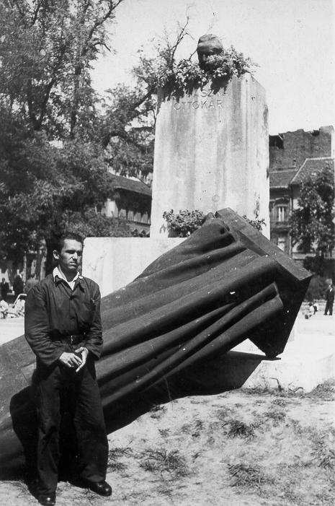

Természetesen futótűzként terjedt el a szörnyű hír. Vasárnap egész nap tartott a hívek zarándoklása. A földön heverő fejet visszahelyezték a talapzatra, ahogy ez a korabeli fényképen is látható. A virágerdővel betakart szobor előtt megjelentek a keresztény vallások vezetői, élükön Mindszenty József bíborossal. A megriadt embereket ezekkel a szavakkal bátorította: „Prohászkát nem döntötték le, szelleme ezzel még csak emelkedett”. A délutáni és az esti órákban már ezres tömeg állta körül a ledöntött, meggyalázott szobrot. (Új Ember 1947. május 4.)
Érthető, hogy mindenki azt kérdezte: kik követték el ezt a vallást sértő provokációt? Legtöbben a kommunista pártot tették felelőssé, hiszen köztudott volt, hogy aktivistái döntötték le a többi budapesti szobrot is. Mivel az ország választás előtt állt, kellemetlenül érintette az ügy Rákosiékat is. Ravasz kétszínűségükre jellemző, hogy heves vita robbant ki a Polgármesteri Hivatalban a kommunisták és a szociáldemokraták között. Goda Gábor, a Polgármesteri Hivatal XI. ügyosztályának akkori kommunista vezetője ezt írja: „A Prohászka szobor váratlan ledöntése komoly konfliktust okozott a két párt között. Nem azért, mert mi Prohászkához ragaszkodtunk, hanem azért, mert ahhoz kellett egy plénum, egy végrehajtás… Ennél ez nem így történt, és emiatt a szociáldemokratákat megvádolták. Nahát ebből egy nagy vita kerekedett Bechtler Péterrel, a főváros szociáldemokrata alpolgármesterével. Olyan információink voltak, hogy a Szociáldemokrata Pártból indult ki ez az akció… Mi nem a szobrot védtük, hanem módszerbeli kifogásaink voltak.” (Visszaemlékezések. Kézirat. BFL 48-56).
Ez azonban csak farizeusi taktikázás volt, hiszen május 3-án a főváros városrendezési és közművelődési szakbizottsága előtt Fodor Gyula kommunista alpolgármester egyértelműen így nyilatkozott: „A munkáspártok nem tartják helyesnek, hogy az eltávolítandó szobrok még mindig régi helyükön vannak.” (Kis Újság 1947. május 4., 5. l.). Ez az állásfoglalás jól mutatja, hogy a kommunisták „műfelháborodása” csupán a közvélemény megtévesztését szolgálta, valójában burkoltan támogatták, és szemet hunytak nemcsak az akció, de a módszer felett is, „a cél szentesíti az eszközt” jellegzetesen kommunista jelszó jegyében. Ezt igazolja az is, hogy bár a rendőrség államvédelmi osztálya (ÁVO) május 1-én megindította a nyomozást, és megígérte, hogy az eredményről rövid időn belül jelentést tesz közzé, ám a tettesek személye és az indítékok homályban maradtak, illetve maradtak volna, ha negyven év elmúltával a szobordöntögetők egyike, Faludy György nem szólalt volna meg. De társairól ő is mélyen hallgat, pedig többen voltak, és az ügy tisztázásához mindenképpen hozzátartoznék az általa is kultúrbotránynak minősített gaztett végrehajtóinak névsorát legalább félévszázados késéssel a közvélemény elé tárni. Annál inkább, mert hiszen gyáván, az éj leple alatt, „sötétben bujkálva” hajtották végre a hírhedt diktátorok módszerére és stílusára jellemző tettüket.
Van azonban más fontos helyreigazítást igénylő megjegyzésünk is Faludy említett vallomásában.
A bűnbánathoz ugyanis nem elegendő a szégyenérzet! Lényegében az aggastyán író most is ugyanannak a hamis történetszemléletnek rabja, mint aminek annak idején áldozatul esett ő is és a Prohászka szobor kivégzőosztagának többi tagja. Tanulmányom végén közölt dokumentumból ugyanis egyértelműen bizonyított, hogy a Prohászka ellen felhozott vádak és az azok alapján jogosnak vélt szellemi és fizikai megtorlás („Ausradierung”) alapjaiban tévesek, tele vannak csúsztatással, vagyis nem igazak!
Ezekkel azért is kell foglalkoznunk, mert ez a jellegzetesen koncepciózus per, ez a prefixa ideákkal teletűzdelt szillogizmus mindenegyes premisszája színtiszta valótlanság, magyarul hazugság. A közzétett szövegek mindegyikében az olvasható, hogy „Prohászka az úgynevezett keresztény kurzus elvakult tobzódásának szellemi ideológusa volt” (Hegyi Béla ezzel vezeti be Faludyhoz intézett kérdését: mi vezette arra, hogy részt vegyen a szobor ledöntésében?). A válaszból kiderül, hogy Faludy még 1988-ban is ezzel magyarázza meg tettét. Külön kihangsúlyozza, hogy a keresztény kurzussal való szembenállás nem azonosítható a keresztényellenes magatartással. Vagyis azt állítja, hogy ő és társai nem a katolikus egyház főpapjának, hanem a politikailag üldözendő keresztény kurzus ideológusának nyakára tették a kötelet.
A kutatás viszont számos dokumentummal igazolta évtizedek óta, hogy Prohászka szóban és írásban, naplójegyzetében éppúgy, mint parlamenti felszólalásaiban nyíltan és keményen szembefordult a keresztény kurzusnak nevezett ideológiával. Az adatok részletes felsorolása helyett itt most csupán utalni tudok az öt évvel ezelőtt kiadott Prohászka Ottokár Naplójegyzetei című három kötetes munkánkban olvasható félreérthetetlen kifejezéseire. (vö.: 144-164. l.), és külön kérem az olvasót, hogy vegye kezébe a harmadik kötet bevezetőjét és Schütz Antal: Prohászka pályája Romok és építés című ugyancsak ott található fejezetét. Egy mondatban így tudnám érzékeltetni Prohászka püspöknek és magyar politikusnak állásfoglalását ebben a kérdésben: „keresztény kurzust nem lehet keresztények nélkül csinálni”.
Nos, aki ezekből a magas hőfokon megfogalmazott kijelentésekből az ellenkezőjét tudja vagy meri kiolvasni, az csak azzal védekezhetnék, hogy nem ismerte ezeket, vagy szándékosan félre akarja vezetni olvasóit. E sorok írója nagyon jól ismeri Faludy György tiszteletreméltó Canossa-járásait, a recski pokolban töltött éveit, azt is mondhatom, hogy sorstársak voltunk az üldözés éveiben… Mindez nem változtat a tényeken: a nagyhírű írónak tudnia kell, hogy az evangéliumi metanoia, vagyis a teljes megtérés szükségképpen magában foglalja a feltételnélküli megadást Istennek, az abszolút Igazságnak.
A damaszkuszi úton ugyanis sem Saultól, sem Rónai Mihály Andrástól, sem Faludy Györgytől nem azt kérdezik, hogy a keresztény kurzus ideológusának, vagy Prohászka püspöknek nyakára kötötte-e valaki a kötelet, hanem azt, hogy „miért üldözöl engem”. És az erre adott választ mindenkinek saját magának kell megadnia. Az író hiába igyekszik azzal megkerülni a kérdést, hogy hivatkozik a Dicsértessék címen megjelent kötetére, melyben a katolikus líra remekeit ültette át magyarra Szent Ambrustól Rilkéig. A kizárás elve alapján az egyik cselekedet nem fedi a másikat.
Ami pedig Prohászka antiszemitizmusát illeti, ismét a fogalmak tudatos csúsztatásával állunk szemben. A holokauszt vérfürdője utáni korszak embere mindent visszavetít a hitlerizmus előtti időkre. Annyi bizonyos, hogy Prohászka kultúrája és életszentsége soha nem azonosult volna azzal, amit korunk antiszemitizmusnak nevez. (A kérdéssel bővebben foglalkozom közeljövőben megjelenő tanulmányomban).

Prohászka szobrának utóélete
További kutatásaim alapján új képet kapunk a szobor utóéletével kapcsolatban is. Az első adat a megcsonkított szobor elszállításának időpontját rögzíti. A szégyenletes akció után öt nappal, május 2-án a Polgármesteri Hivatal felkérte a Vignali céget, hogy szállíttassa el a szobrot a Károlyi kertből, és végezze el rajta a szükséges javításokat (Kis Újság 1947.május 3. 4. l.). A letört fej minden bizonnyal ekkor került helyére újból a szobortesthez. A javításról készült számla megtalálható a Fővárosi Levéltárban (1947. augusztus 19. BFL. XXIII. 114. 3835. 1950/5)

Bizonyára azzal akarták lecsendesíteni a budapestiek felkorbácsolt indulatát, hogy a szobor viszonylag ép állapotban kerüljön vissza az egyház kezébe. Augusztus 30-án ugyanis, vagyis a szobor ledöntése után négy hónappal a polgármester levelet írt Witz Béla érseki helynöknek, hogy vegye át a szobrot. A levélben azonban az a megjegyzés is szerepel, hogy annak elhelyezése csakis olyan területen lehetséges, melyet az egyház birtokol. (BFL. XXIII. 114. 3835/4). Erre a kitételre azért is volt szükség, mert már-már néma tüntetésnek volt tekinthető, hogy egyre többen jöttek a ledöntött szobor talapzatához, hogy egyházhűségük jeleként meggyújtsák gyertyáikat és letegyék virágcsokraikat. Prohászka püspök ugyanis hihetetlen népszerűségnek örvendett, függetlenül attól, hogy ki milyen valláshoz tartozott. A kommunista polgármester és pártja tehát eleve lehetetlenné akarta tenni, hogy a főváros bármely nyilvános terén felállítsák a szobrot és ott folytatódjék a „tüntetés”.
A választások utáni hónapokban oly mértékben felgyorsultak a politikai harcok, hogy az egyházi hatóságoknak már nem állt módjukban figyelemmel kísérni a szobor sorsát. Az egyházi és a világi közélet főszereplőit vagy bebörtönözték, vagy internálták. Érthető, hogy a műemlékek sorsával érdemben senki sem foglalkozott. Legtöbben úgy tudták, hogy Prohászka szobra "eltűnt", vagyis beolvasztották.
A valóságra csak három évtized elmúltával derült fény. A szálak a székesfehérvári hívekhez vezetnek, akik nem nyugodtak bele, hogy püspökük emlékét kitöröljék a magyar egyház életéből.
Az első pozitív hír 1977-ből való. A Budapesten lakó Kecskés Erzsébet március 11-én levélben kereste fel Kisberk Imre székesfehérvári megyéspüspököt, hogy értesítse a közelmúltban kapott hírről: „…Lelkiatyám nemrég említette, hogy az a Prohászka bronzszobor, amely valamikor a Károlyi-kertben állt, most a Kiscelli múzeum raktárában van elhelyezve…”. A levélből nem derül ki, hogy ki volt Kecskés Erzsébet lelkiatyja, de az egyértelmű, hogy a levél írója a közeledő ötven éves halálévforduló miatt hívta fel a püspök-utód figyelmét: „milyen szép és jó lenne, ha a szobrot az évforduló alkalmával Székesfehérvárott lehetne elhelyezni”. Sokak nevében írta: „Tudom, hogy nagyon sokan örülnének, ha ott lehetne felállítani”.
A sorokból ki lehet érezni, hogy Kecskés Erzsébet nemcsak jól értesült, hanem tud is segíteni: „Ha bármiben segíthetek ez ügyben, úgy örömmel állok Püspök atya rendelkezésére” (Püspöki Székeskáptalani Levéltár 446/1977).
Kisberk püspök éppen az évforduló közelsége miatt pár napon belül levélben fordult Lékai László bíboros érsekhez értesítvén őt a váratlan fordulatról, másrészt tudakozódni szeretne a szobor jövőbeni sorsa felől: „Önként felmerül az emberben a kérdés, nem lehetne-e a szobrot valami alkalmas helyen felállítani?”
Ezután három évi „csend” következett. 1980 szeptemberében azonban újra a székesfehérvári hívek a kezdeményezők, mert A Prohászka-gyűjtemény munkatársai néven ismert közösség Pro memoria felirattal megkérte Szakos Gyula megyéspüspököt, hogy szorgalmazza a bíborosnál a szobor ügyét. Szó szerint: „tenne megfelelő helyen lépéseket, hogy a Kiscelli múzeumban tárolt Prohászka szobrot a magyar katolikus egyház visszakaphassa”. (SZPL 5865) A püspök még aznap, szeptember 9-én továbbította a kérést Esztergomba. Levelében már az esetleges helyeket is megjelölte: „A szobrot talán legcélszerűbb lenne a Központi Szeminárium udvarán, vagy a székesfehérvári Püspöki Székház kertjében, vagy Eminenciád által megjelölt más helyen újból felállítani”.
Nehéz és hosszú tárgyalások következtek ezután. A pártfunkcionáriusok tudták, hogy a hamu alatt még ég a parázs, féltek a beláthatatlan következményektől. Végül is 1982. május 25-én létrejött a megállapodás. Ennek néhány mondatát idézem: „Dr. Lékai László bíboros, prímás, esztergomi érsek megkeresése alapján a Budapest Fővárosi Tanácsa VB. Elnökhelyettese hozzájárulásával a Budapesti Képzőművészeti Igazgatóság raktárában őrzött Pázmány Péter és Prohászka Ottokár szobrát a Budapesti Érseki Általános Helytartóság részére tartós letétként átadjuk…” (Másolata a SZPL-ben).
Lékai bíboros Bárdos Ferenc provikáriust bízta meg a szobrok átvételével. Két kikötés is szerepel a megállapodásban. Az egyik arról szól, hogy melyik vállalatot kell megbízni a szállítással, a szükség szerinti javítással, – a másik a már ismert megszorítást tartalmazza: csak egyházi jellegű helyen lehet felállítani. Így került Pázmány szobra a Központi Szeminárium udvarába, Prohászkáé pedig Székesfehérvárra, a Vasútvidéki Plébánia templomkertjébe.
Politikai okok miatt azonban szemmel láthatóan mindent igyekeztek lassítani. Ez a magyarázata annak, hogy Székesfehérvárra is csak évek múltával, 1984-ben került a szobor. Közeledvén Prohászka halálának ötvenhetedik évfordulója, Garda József egyházmegyei gondnok március 14-én levélben kereste fel a Képzőművészeti Kivitelező Vállalatot, kérvén, hogy a több éve náluk tartott szobrot szállíttassák Fehérvárra. Hogy jobb belátásra serkentsék a vállalat vezetőségét, a gondnok kijelentette, hogy a szállítás költségeit készpénzzel egyenlítik ki.
De arra is felkészültek, hogy kérésüket megint elfektetik, „ebben az esetben mi magunk gondoskodunk az elszállíttatásról” (SZPL 5865). A jelekből arra lehet következtetni, hogy A Prohászka-gyűjtemény munkatársainak végül mégis sikerült elérniök, hogy 1984 április 2-án a szobor annak a plébániának udvarában lett elhelyezve, melynek templomában nyugszik a fehérváriak legnagyobb kincse, Prohászka Ottokár püspök.

Tanulmányom végén a művészettörténészek nevében szeretném megemlíteni, hogy a szobor mostani elhelyezése semmiként sem nevezhető szerencsésnek és bizonyára így gondolják ezt az illetékesek is.

A kérdést két oldalról lehet megközelíteni. Ami magát a szobrot illeti, láttuk, hogy eredetileg két mellék figura is szervesen hozzátartozott az alapkoncepcióhoz; hiszen kelyhét éppen ezek felé nyújtja. Ez a gesztus a legnagyobb magyar apostolra annyira jellemző, hogy e nélkül megváltoznék az, amit az alkotóművész ábrázolni akart. Ennek ellenére aligha találnánk szobrászt, aki helyeselné a mellékalakok újra alkotását, amikor a szellemi kisugárzással előttünk álló, hozzánk lehajló és művészileg is végtelen finomsággal megalkotott főalak önmagában is remekmű. Tudjuk, hogy a mellékalakokat valójában bombarepeszek törték darabokra Budapest ostrománál. Összehasonlítva a mellékalakoktól „megfosztott” és nemcsak a két figurához, hanem minden feléje fordulóhoz lehajló, kelyhéből az élő vizek forrását adó Prohászka ábrázolást a templom belsejében felállított síremlékmű Prohászkájával, mindenképpen az előbbi áll közel az eredeti, a mindig, mindenkin segítő, életét az utolsó percig népéért föláldozó és az Élet Kenyerét nyújtó apostolhoz.

A másik megközelítés a hely méltóságára vonatkozik. Tény, hogy 1977-ben még annak is örülnünk kellett, hogy a jó szándékkal elrejtett szobrot visszakaptuk. Tudjuk, hogy akkor még tilos volt nyilvános téren felállítani a nemzet apostolának szobrát. Ma viszont értetlenül állunk a tény előtt, hogy nem kapott küldetéséhez, életszentségéhez méltó helyet püspöki székvárosának központjában, akár egykori otthonának díszterén. Azt már a szobrászművészet szakemberei fogják megállapítani, hogy ehhez a szikár főpapi alakhoz milyen magas talapzat kell. Mindenesetre nem állok egyedül ezzel a gondolattal, hiszen amikor a szobor fehérvári elhelyezése szóba került, a talapzat elkészítésével megbízott Szilágyi András mérnök azt javasolta, hogy a 4 mázsa súlyú szobor talapzata egyetlen kőtömb legyen. A budapesti érseki helynök erről levélben értesítette Szakos Gyula püspököt, sőt a szobor plintoszáról készített mérnöki tervrajzot is csatolta. Ez a világi ember megérezte, hogy egyedül a hegyekből kibányászott szikla méltó a megalázott nemzet géniuszának szobrához. (SZPL 966/1982). A püspökutód válaszából kiderül, hogy – idézem –: „kőtömb helyett lehet-e betontalapzatot készíttetni?” (uo. 773-1/1982)
Szilágyi András mérnök aligha tudta, hogy Prohászka naplójegyzeteiben „hegyilakónak” nevezte önmagát, és a Lomnici havasok sziklái közt érezte lelkét legközelebb az Istenhez. Szobrát egyetlen kőtömbre és a legméltóbb helyre kell állítani. Bizonyára ennek is megjön a maga ideje.

Dokumentáció

Rónai Mihály András: Ottokár püspök ledöntése
(Haladás, 1946. V. 16., 3. p.)

Amikor Károlyi Mihály – akinek hazaérkezésekor az esztergomi érsek éppúgy nem engedte meghúzatni a harangokat, mint februárban a köztársaság helyreállítása ünnepére – az Egyetem utcai Károlyi-palotába hajtatott, az igazságügyminiszter üdvözlőbeszédére válaszolva azt is kijelentette, hogy természetesnek tartja, ha egykori otthona ezentúl is mai céljának, közművelődésnek szolgálatában marad. Csak amikor a palota erkélyéről a Prohászka Ottokár püspök kerti ércszobrát megpillantotta, hagyta el ajkát egy nagyonis érthető s nyomban méltányolt kívánság.
– Ezt a szobrot innen el kell távolítani – mondotta röviden Károlyi Mihály.
Sohasem voltam hajlandó lekicsinyelni a főpapi szószékéről hirdetett ellenforradalom kétségtelen jelentőségét még akkor sem, amikor tökéletesen kilátástalan, s csak kártékony, de nem végzetes. Hogy kicsinyleném hát a Prohászka Ottokár ellenforradalmi vezérkedését, amely annyival is végzetesebb volt, amennyivel Székesfehérvár akkori főpásztora tehetségesebb férfiú volt, mint ma Esztergomé, s amely a magyar katolicizmus és vele, mint mindig, az ország legmeredekebb zuhanásához – Prohászka Ottokártól Páter Kun Andrásig, sőt Páter Kiss Szalézig – adta meg a lökést.
Amint lekicsinyelni nem kicsinylettem le a Prohászka Ottokár végzetesnek bizonyult kortörténeti szerepét, mint a magyar középosztálynak s azon alul is bizonyos hívő tömegeknek pasztor diabolicusáét – úgy talentumát sem kívánom túlbecsülni: azt a kétségtelen szuggesztivitást, gondolkodói hajlamot és impozáns rosszhiszemet, amely azonban a maga hibrid filozófiájában, könnyed szociológiájában, iskolás társadalomkritikájában és klasszikus egyházatyai pózaiban Soliloquiástul, mindenestül sem volt több, vagy egyéb, mint egy korszerű igénnyel, s igen dekoratívan maszkírozott, mélységet gyaníttató filozofémákba és szociológiai floskulusokba rejtett harciasan reakciós nagypapi kiállás – amilyen például az effajta katolicizmus szerencsétlen hazájában, Spanyolországban (kevesebb bölcselkedéssel, de nem kevésbé vészes sikerrel) Merry del Val-tól s Frankóék toledói érsekéig nem egy és nem tíz akadt. Akik pedig alkalmasint megbotránkoztak rajta, hogy Prohászka Ottokárról a tavaly felkötött tömeggyilkos nyilas minorita Páter Kun András is eszembe jutott, azoknak – negyedszázados zuhanást egy látótérbe foglaló merész eszmetársítás megfoghatóvá tételére – hadd kapcsolom oda a Prohászka Ottokár finommetszésű, elgondolkodó fejéhez, orákulummá avatott ajakához, egész délceg személyéhez azt a dermedt aléltságnál is rosszabb, erőtlen felemás attitűdöt, mellyel két évtized elmúltán a többi keresztény egyházfőket is magához idomító magyar katolikus főpásztori kar majdnem kivétel nélkül azt az antikrisztusi, iszonyúan keresztényietlen krízist fogadta, amely szélsőjobboldali jelszavakkal a katolikus többségű, igazi Regnum Marianumot ezt a boldogtalan Magyarországot történelme mélypontjára lökte. Bizony, Prohászka Ottokár utódai és tisztelői voltak mind a főpásztorok; ama Prohászka Ottokáréi, kiből, ím még Mindszenty Józsefre is futja, sőt még egy alsópapságra is, melynek egyes tagjaiból – a prímási pásztorbot bátorító suhogását érezve fejük fölött – még a romjaiból kínok közt tápászkodó ország ellen törő reakció kézigránátos és géppisztolyos janicsárjai is egyre sűrűbben kerülnek ki.
Akik pedig azt hinnék – vagy elhinnék, – hogy mindezt leírván olcsó antiklerikális indiántáncot járunk egy ledöntött püspökszobor ércteteme fölött, azoknak hadd idézzünk elébe néhány megrendítően szép és igaz papi képet.
Ha bátorságról, s hitleri eretnekség embertelenségével való szembeszállásról van szó, – ott volt Faulhaber bíboros, akinek személyében, gesztusaiban mintha egy-egy remekszabású, érckollárés Pázmány Péter, vagy Ábrahám a Santa Clara villant volna föl s müncheni főszékesegyház hajója alatt az ódon egyházatyák aranyszájú bátorságával, s Pogánnyal hősiesen szembeszálló hitvallók becsületével, a Lélek vértanúságra kész erejével. Vagy ott voltak a Franco egyházfejedelmeivel szemben azok a szegény spanyol és baszk vidéki papok, akik életük árán is helytálltak keresztényekként és spanyolokként – azon az áron is, hogy Franco németjei és berberjei az oltár előtt, miseingben szúrták le vagy bombázták le a levegőből őket.
S ha – ami még fontosabb – a földi kötelékek terhétől megszabadult egyház automatikus demokratizmusáról, progresszivitásáról, tehát igazi magáratalálásáról van szó, hát akkor…
Láttam én a párizsi Szajna-parton Aristide Briand-nak a Quasi d'Orsav falába illesztett emléktáblája leleplezésén egy sorban ülni egymás mellett Albert Lebrunt, a laikus francia köztársaság elnökét, Leon Blumot, a százötven éve szekularizált ország szocialista, sőt – Uram bocsá'! – zsidóminiszterelnökét, kettejük közt pedig Verdier bíborost, a vörös Párizsnak, Szent Genovéva városának érsekét. Az a Verdier bíboros volt ez, aki papjait már évekkel előbb Bagnolet, Belleville, Ménilmontant, Billancourt proletárnegyedeibe küldte (!) – nem kortesekként, holmi keresztényszociális vagy másegyéb klerikális politizálás végett, hanem apostolokként, kiket nem egyhelyütt a kerületi munkáspárttitkár fogott kézen s vezetett el a proletárlakásokba.
Mérhetetlen volt a példázat – s mérhetetlen dicsősége az Egyháznak, mely Franciaország földi terhétől, földesúri koloncaitól megkönnyebbülvén, híveivel többé nem munkaadó, hanem atyai viszonyban állván, csodálatos lelki reneszánszot teremtett, s ismét fölérkezett léte és hivatása legfenségesebb ormára.
Nos, ez a helyzet a III. magyar köztársaságban is bekövetkezett, a lehetőség megnyílt, s ezzel egyidőben a maintendue politikáját sem ajánlották még fel sehol őszintébben az Egyház felé, mint ezúttal minálunk a hivatalos hatalom. Épp most, épp ezért volna hát tragikus egyházi részről felidézni itt egy céltalan és gyászos egyháznak és országnak egyaránt végzetesen ártó Kulturkampf kísértetét.
Reméljük: végső soron mégsem sikerül majd elérnie, hogy a kilencszázéves magyar katolicizmus ma, ahelyett hogy az egyház legidősebb leányának, Franciaországnak volna szépháza, inkább ama közvetlenül szomszédos kis erdei, szekercés katolicizmushoz, primitív teokráciához hasonlít negyedszázaddal ezelőtt Hlinka [?] páterrel kezdte, majd közelmúlt napjainkban Tiso páterrel végezte – s melynek öléből közénk Prohászka Ottokár is leszivárgott.
Szobrát most ledöntik; szellemét döntse meg, ha vezetői ellenére tudja, az újjáéledő magyar katolicizmus önmagában.

Károlyi Mihály: Hazatérés
(Magyar Nemzet, 1966. V. 22., részlet)

1946 májusában, húsz éve, tért haza az emigrációból huszonhat év után Károlyi Mihály. A hazatérés napjának történetét mondja el az alábbi emlékirat-fejezet.

… Kiléptünk az erkélyre, lepillantottunk a parkra, amely most nyilvános kertté vált. Középen hatalmas szobrot pillantottam meg. Az én időmben nem állt ott. „Ki ez?” – kérdeztem a szomszédomat. Zavart csönd támadt. A rossz szememmel én ugyan rá nem ismertem. „Ki ez?” – kérdeztem határozottan.
Titkárom, a lelkes Havas Endre súgta a fülembe: „Prohászka püspök”.
Az ünnepi hangulatból hirtelen kizökkentem. Prohászka püspök a fehérterror patrónusa volt és a szocialisták egyik leghevesebb ellenfele. Pályáján liberális, széles látókörű egyházi férfiúként indult el; annak idején, az első világháború elején ezért kértem meg épp őt, hogy összeeskessen feleségemmel.
„Ezt innen, sajnos, el kell vinniük, ha azt akarják, hogy én itt éljek, ebben a házban” – mondtam, és hátat fordítottam a püspöknek.
Elcsigázva a nap izgalmaitól, végre visszavonulhattunk a lakosztályba, amelyet a kormány a Gellért-szállóban biztosított számunkra. Amikor fáradt fejemet lehajtottam este a párnára, olyan valószerűtlennek tűnt számomra az, hogy Magyarországon vagyok, mint valami álom.

Hegyi Béla: Faludy György
(Új Tükör, 1988. VI. 19., részlet)

H. B.: … Te magad is a reakció, a butaság és a klerikalizmus elszánt ellenfele voltál, vakmerő lovagja a gondolkozás és a cselekvés szabadságának. Nyilván ez indított arra is, hogy fiatalkorodban részt vegyél a Prohászka-szobor ledöntésében. Hogyan látod ma ifjúi tettedet, s miként ítéled meg Prohászka szerepét, aki az úgynevezett „keresztény kurzus” elvakult tobzódásának szellemi kísérete, ideológusa volt ?

F. GY.: Hadd veszem a dolgokat sorra, már azért is, mert 35 esztendő múltán ez az első alkalom, hogy erre a kérdésre válaszolhatok. Emlékszem még az időre, amikor Prohászka szobrát a Károlyi-kertben felállították. Miért ily gyorsan, kérdeztem akkor. És miért nem inkább Horváth Mihály csanádi érsek szobrát állítják fel, aki történetírásunkban és az 1848–1849-es szabadságharcban oly nemes szerepet vállalt? Vagy Martinuzzi Fráter Györgyét, a független Erdély megteremtőjét? De hát abban az időben nem ez volt az egyetlen jelenség, ami nem tetszett nekem, és napirendre tértem fölötte.
Első emigrációm alatt, Párizsban megismerkedtem Károlyi Mihállyal, aki elmondta nekem, hogy Prohászka az első világháború idején az ő (Károlyi) hívei közé tartozott, és akkor fordult ellene, amikor a politikai opportunizmus ezt kívánta, mitöbb, őt „farkastorkú gazembernek” szokta volt aposztrofálni. Hogy valaki védekezni nem képes emigránst ily módon támadjon, és ugyanakkor – egyházi méltósága ellenére – születési hibáját vesse a szemére (Károlyi platinalemezt hordott gégéjében) – azt nem kis méltatlanságnak érezte. Láttam: úgy látszik, nem tudja, hogy Prohászka szobrát azzal a palotával szemközt állították fel, ahol Károlyi a fiatalságát töltötte, és amelyhez annyi történeti emlék fűződött: ott tartóztatta le Batthyany Lajost Haynau 1849 január elsején. Óvakodtam tehát Károlyit felvilágosítani, hol áll Prohászka szobra.
1946 áprilisának utolsó napjai egyikén Károlyi hazatért emigrációjából, röviddel az után, hogy én is hazaérkeztem. Mindjárt az első nap a Károlyi-palotába ment, melyet nem látott 27 esztendeje, körbejárt a szobákban, kinézett az ablakból a kertre, és megkérdezte: kinek a szobra áll ott? Mikor megtudta, ama kívánságát fejezte ki, hogy a szobrot vigyék el kertjéből – majd a palotát és a kertet, pár órával az után, hogy visszakapta, a köz rendelkezésére bocsátotta. Semmi sem történt. Egy év alatt Károlyi háromszor fordult ajánlott levélben az illetékes egyházi hatósághoz (úgy emlékszem, az érseki helynökhöz) azzal a kéréssel, hogy a szobrot az ő (Károlyi) költségén, az általa rendelkezésre bocsátott teherautón szállítsák el bárhova az országban. Minthogy válasz egy évig sem érkezett, Károlyi megkért bennünket, döntsük le a szobrot, lehetőleg úgy, hogy kárt ne tegyünk benne. Így történt.
Mindezt a tények kedvéért hozom fel, és nem azért, hogy mentegessem magam. Más dolog, hogy megbántam. Nemcsak azért, mert a szobordöntés nem költők feladata, hanem mindenekelőtt azért, mert sokan félreértették cselekedetemet, és katolikusellenes akciót láttak, vagy akartak látni benne. Ami ugyanolyan téves, mintha valaki az egykori, úgynevezett „keresztény kurzussal” való szembenállást keresztényellenes magatartásnak bélyegezné…

Függelék
Cikkek és fényképek az eseményről és az odavezető útról.

1. | A fasizmus lépéscsinálói  A Világ című szabadkőműves lap támadása Prohászka ellen. | Világ 1947. április 13.
2. | Ami a fehérvári sírboltból sugárzik. Gondolatok a Prohászka-emlékünnepen  Beszámoló a Prohászka emlékünnepről, amelyen sokezer hívő vett részt Székesfehérvárt az orzág sok városából megjelent zarándokokkal. Mindszenty hercegprímás kilenc főpásztorral és százötven pap kíséretében szentmisét mutatott be a Prohászka-templomban. | Új Ember 1947. április 20.
3. | Mi nem egyezik a valósággal?  Az Új Ember válasza a Világ „A fasizmus lépéscsinálói” című cikkére. | Új Ember 1947. április 20.
4. | Prohászka, a politikus  A Világ című lap újabb támadása Prohászka ellen. A szobor ledöntése. | Világ 1947. április 27.
5. | Felvonulások, tüntetések a ledöntött Prohászka-szobornál  A Világ című lap két nappal a szobor ledöntése után már beszámol róla, és a cikk második mondatában feltárja a szobordöntők vezérét: „A fiatalembereket értesülésünk szerint a világszerte ismert magyar költő és műfordító vezette.” – Faludy Györgyre céloz. | Világ, 1947. április 29.
6. | Ami a Prohászka-szobornál történt…  Az Új Ember beszámolója a szobor ledöntéséről. | Új Ember, 1947. május 4.
7. | Szobordöntés után  Az Új Ember elemzése a tett hátteréről. | Új Ember, 1947. május 11.
8. | Szomorú paródia egynémely „kemény” vitézről. Kunszery Gyula verse a szobor ledöntéséről. A versben a vezért „György”-nek nevezi, amivel utal Faludyra. | Új Ember, 1947. május 11.
9. | Fényképek a Prohászka-emlékünnepről, a tömegről és a ledöntött szoborról. | Új Ember, 1947. május 11.
10. | Interpellációk az országgyűlésen a Prohászka-szobor ledöntése és a pornográf sajtótermékek ügyében  A szobrot ledöntő tetteseket még októberben sem azonosította rendőrség, annak ellenére, hogy már két nappal a szobor ledöntése után megnevezték a vezérüket (a világszerte ismert magyar költő és műfordító). | Új Ember 1947. október 19.

1. A fasizmus lépéscsinálói
Világ 1947. április 13., 1. oldal

(S. G.) Elvi kérdések körül folytatott vitákban mindenkor messzi elkerülöm a személyes kérdések bevetését, amelyek csak elködösíthetik az alapvető tényeket. Ezért nem szoktam olyan sajtótámadásokra sem reagálni, amelyek alpári személyeskedés terére próbálják a vitákat áttolni.
Ezúttal azonban – éppen az elvi alapok tisztázása kedvéért – kivételt kell tennem s az Új Ember egy ellenem irányuló támadását kell kivédenem. Ez a folyóirat ugyanis egy „Ki felelős!” című cikkében azt állítja rólam, hogy én a magyar katolikus egyház feje ellen „a valósággal meg nem egyező vádat emeltem”. És azt is állítja ez a folyóirat, hogy „abban a 45 pontban, amelyet a jeles publicista pártja épp most hozott nyilvánosságra – kétségkívül az ő alelnöki hozzájárulásával – világosan beszél arról, melyik oldalon van a felelőtlen játék és honnan fenyegeti veszély a polgári társadalmat és hibának mondja a fakultátív hitoktatás kérdésének felvetését. Miért más tehát a párt és más a párt lápjának véleménye?”
Megállapítom, hogy a Polgári Demokrata Párt nem 45, hanem 48 pontban állította össze március 28-án a maga politikai krédóját; megállapítom, hogy amikor a P. D. P. ezt a kiskátét nyilvánosságra hozta, nem voltam a párt alelnöke; megállapítom, hogy ebben a 48 pontban egyetlen betű sincs a fakultatív hitoktatásról; s végül megállapítom, hogy ebben a kérdésben nem „más a pártnak és más a párt lapjának véleménye”, egyszerűen annál az oknál fogva, hogy a P. D. P. a szabadon választható hitoktatás kérdését nem tette pártkérdéssé, hanem tagjainak szabad döntésére bízta az e kérdésben való állásfoglalásukat.
Tehát ahány szava az Új Embernek, pontosan annyi a téves megállapítása. A „valósággal meg nem egyező vádak” szemrehányását tehát kereken visszahárítom az Új Ember-re.
*
De lényegében nem erről van szó. Az alapvető kérdés nem itt keresendő, hanem abban a tiszteletteljesen előterjesztett, de annál nyomatékosabb kérésemben: a magyar katolikus egyház feje és a rnögötte felsorakozó erők most ne avatkozzanak bele a politikába, mert ezzel csak megnehezítik a mi helyzetünket. Ők politikai (tehát nem vallási) értelemben egy elmúlt és rosszul levizsgázott ideológiát képviselnek, nem jól tudják a leckét, s főként olyan útra terelik a magyar polgári társadalmat, amely a legnagyobb veszedelmekkel fenyeget.
Az út, amelyen haladnak, Prohászka Ottokár útja, s ez az út egyszer már katasztrófába vitte a magyar katolicizmust és az egész magyar nemzetet. Bizonyságot akarnak rá? Íme.
Lendvai, Istvánt, a katolikus vézérpublicistát, egy este az utcán leütötte néhány nyilas suhanc. A törvényszék 1940. március 28-án tárgyalta az ügyet. A támadók védője kereken kijelentette:
– Prohászka Ottokár szellemét ma a nyilaskeresztes mozgalom képviseli.
Más.
Amikorriban az ügyészségek – törvényeink értelmében – a zsidó hitfelekezet ellen való izgatást még üldözték, Meskó Zoltánt egy ilyen cikke miatt vád alá helyezték. Meskó, a nyilas pártvezér, ekkor – 1934 .szeptember 15-én patetikus szavakkal hivatkozott Prohászka Ottokár cikkeire és beszédeire, amelyekben antiszemitizmust és fajvédelmet hirdetett a székesfehérvári püspök.
Más.
Bosnyák Zoltán, a zsidókérdés elméleti kutatója és neves antiszemita vezérférfiú, aki külön zsidókutató intézetet nyitott a szerencsétlen 1944-es esztendőben, még 1938-ban külön röpiratot írt „Prohászka és a zsidókérdés” címen.
– Az ellenforradalom eszméinek, céljainak nem volt hivatottabb, buzgóbb védelmezője Prohászkánál, – írja Bosnyák. – Csak az ellenforradalomban találtuk meg újra igazi életformánkat. Elsőnek jórészt éppen a Prohászka Ottokártól kifejtett és megfogalmazott nemzeti keresztény és fajvédő politika milliós tömegeket tudott lelkesíteni és megmozgatni.
– Amit más népek most keresnek, most formálnak maguknak, – dicsérgeti tovább is Bosnyák Zoltán Prohászkát – azt mi tőle maradéktalanul megkaptuk. A katolikus hitélet felfrissítője, a katolikus reneszánsz megindítója egyszersmind a harcos nacionalizmus és a cselekvő fajvédelem zászlóvivője.
– De arra is Prohászka figyelmeztetett, – mondja tovább Bosnyák Zoltán – hogy a végső megoldást, az igazi megnyugvást csak a zsidóság teljes elkülönítése hozhatja meg.
Lám, a szerencsétlen gettopolitika így indul el Prohászka Ottokár elhintett magvaiból.
Más.
Amikor Kolozsvári-Borcsa Mihály és társai 1944. június 16-án autodafét rendeztek a nekik nem tetsző könyvekből, akkor a spanyol inkvizíció legszebb napjaira emlékeztető ezt a ténykedésüket az égő máglya előtt Kolozsvári-Borcsa ezekkel a szavakkal ünnepelte meg:
– Nem mulaszthatom el ebből az alkalomból megemlékezni két nagy magyar szellemiségről, akik sohasem szűntek meg hangoztatni a kíméletlen harcot a zsidósággal, a zsidóság szellemi befolyásával szemben: Prohászka Ottokárra és Gömbös Gyulára emlékezzünk, amikor a tisztítás nagy munkáját ma elkezdettük.
*
Ha Prohászka Ottokár láthatta volna azokat a rémségeket, amelyeket az ő nevére és vallási tekintélyére hivatkozva a nyilas gyilkosok elkövettek, s amelyekkel a világ szégyenpadjára ültették népünket, bizonyára szenvedélyesen megbánta és visszavonta volna veszedelmes, konkolyhintő írásait. Persze, az „eldobott követ” már bajos visszahúzni s így az 1944-es esztendő szörnyűségei maradandóan egybekapcsolódnak Prohászka Ottokár nevével.
Ismételjük, ő bizonyára mea kulpázva vonta volna vissza írásait, – nem először életében – a baj csak az volt, hegy ezek a veszedelmes írások egyáltalán megjelenhettek. Prohászka Ottokár a politikai antitalentum jellegzetes esete volt, ezt ő maga is elismeri naplójában, s mégis a magyar politikai élet egy hatalmas karéjának vezetésére vállalkozott.
Ő, és Bangha Béla, és társaik, Prohászka és Bangha már nem érték meg vetésük magbaszökkenését, s akik követőik voltak, azok – eső után köpenyeg – próbálták volna már az általuk felidézett szellemeket újra visszaszorítani. Ekkor jelentkeztek azok a papok és szerzetesek, akik őszinte emberbaráti érzésből egyes szerencsétlen üldözötteken segíteni próbálkoztak. Ez már azonban a bűvészinas kétségbeesett vállalkozása volt. Prohászka és Bangha útjára, indították a varázelómester seprűjét, de utódaik megállítani már nem tudták. S ezzel ránk szakadt az egész szennyes áradat, a nyilas nácifasizmus.
*
Prohászkáék nem értettek politikához, hiszen egész életformájuk távol tartotta őket az élet realitásaitól: idegenül állottak szemközt az egész magyar élettel. Így eshetett meg a katasztrófa, hogy vakul vezették a magyar társadalmat egy végzetes szakadék felé.
Most hasonló a helyzet.
Ezért szól az én igen tiszteletteljes, de nagyon is megokolt kérésem az esztergomi érsek úrhoz, a magyar politikai katolicizmus vezetőihez, de általában a vallásfelekezetek irányítóihoz is: egyébként talán igen tiszteletreméltó, de az adott helyzetben igen dilettáns jellegű politikaszterkedésükkel most lépjenek a háttérbe.
Egyszer már ránkidézték a nácifasizmus átkát; ne provokáljanak most újra olyan helyzeteket, amelyek elsősorban is őket magukua érintenék kellemetlenül, ezenfelül azonban az egész magyar polgári társadalmat kompromittálnák kelet és nyugat felé egyaránt; végső értelemben pedig olyan kataklizmoszt érlelnének ki, amelybe belepusztulhat egész népünk.
Mondjanak le Prohászka Ottokár herosztráteszi dicsőségéről, hogy „ő már akkor képviselte a fajvédelem eszméjét, amikor a többi európai nép még csak keresgette ezt az utat”.
Higyjék el, őszintén, jóhiszeműen, de történeti felelősségérzéstől eltelten mondom el ezt a komoly kérésemet.

2. Nagy Miklós: Ami a fehérvári sírboltból sugárzik.
Gondolatok a Prohászka-emlékünnepen
(Új Ember 1947. április 20., 5. oldal)

Itt gyalogolt be az állomásról Prohászka Ottokár jó négy évtizede egyedül, kezében zsolozsmás könyvével és esernyőjével, hogy elfoglalja püspöki trónját. Húsz év múlva itt kísérte a nemzet fejedelmi halottját. És most, újabb húsz év múltán az a nemzet és egy új nemzedéke tölti be Ottokár püspök nagy emléktemplomát. A kívülrekedt húszezernyi tömeg pedig mint óriási méhkashoz tapad a sír köré épített kupolás falakhoz.
Nem előzte meg a szokásos propaganda ezt a székesfehérvári jubileumot. A kegyelet elementáris viharként sodorta el azokat az ismert akadályokat, amelyek manapság a mi ünnepeink és útjaink elé torlódnak. Lám, a nem engedélyezett különvonatok hiányában a rengeteg jármű élén berobog a csepeli munkásság tizennyolc zsúfolt teherautója. Megjöttek Pécs, Szombathely, Veszprém, Győr, Vác, Budapest és környékeik zarándokcsapatai. A székesfehérvári egyházmegye minden községe küldöttséggel vagy tömegeivel képviselteti magát. És jól tudjuk, hogy lélekben milliók együtt ünnepelnek a sír körül, ahol húsz éve még nem fogytak el és nem hervadtak el a koszorúk.
Így vonult be Magyarország hercegprímása kilenc főpásztor és százötven pap kíséretében, hogy szentmisét mutasson be a sír mellett a vezeklő és új életet kereső magyarság nevében.
*
Mi delejezi e sírhoz még most is, az események tragikus torlódásai közt a tömegeket? E halhatatlanná vált élethez már a harmadik nemzedék gyülekezik, amelyik a magyar sorsnak három roppant változását élte át. Talán maga se tudja, vajjon a történelmének legmélyebb szakadékában botorkál, vagy az új élet mesgyéjét tapossa. De ösztönszerűen ide fordul, mert a politikum, a gazdasági kérdések, a túlélt tragédiák labirintusain átvánszorogva innen meríti a Prohászka által hirdetett „mindig új és ki nem merült élet” bíztató reményét. Régóta érzi, hogy ő feszítette ki a végtelenség horizontját a magyar sors fölé, a háborúk, forradalmak, útkeresések, csalódások és áldozatok fölé. Ösztönösen érzi, hogy élni fog a magyarság lelkében, amikor talán újból magasra növekszik Európa népei közt, vagy összezsugorodik az irracionális történelmi erők nyomása alatt.
Belesodorva ennek az imádkozó rengetegnek forró légkörébe, érzem, hogy itt a monumentális sírnál nem a zseniális gondolkodót, a világhírű írót, a nagy szónokot keresik. Ezekből külön-külőn juttatott nekünk a Gondviselés. A magyarságnak apostol kellett és kell. Apostol nélkül felőrlődik a világ bomlasztó és saját széthúzó erői közt.
A mostani magyar katolicizmus pedig, amelynek elődjét: ,,az alvó pimaszt” fölrázta, hálát adni, tanulni és erőt meríteni jár hozzá. Még mindig érzi, mint járja át felfrissült légkörét tovább nyugtalanító áramaival. Pázmány egy számban összezsugorodott katolicizmust emelt történelmi tényezővé egy vallásos igényektől feszülő korban.
Prohászka egy számban felduzzadt, de elernyedt tömeget ébresztett hivatástudatára egy tagadástól, cinizmustól szétzilált világban. És úgy látom itt, ahogy Máriapócson, Máriaremetén, Budapesten, Győrött láttam, a magyar katolicizmus végre-valahára megtanult imádkozni.
*
Az énekkar Ottokár püspök egy fohászát énekli, amelyet valamikor ez a tragikus kor kisajtolt szívéből. Mi minden zajlott le mellette ebben az országban, amíg az esztergomi cellától eljutott a budapesti szószékig, hogy onnan a halhatatlanságba szálljon? A dualizmus omló görgetegei, közjogi viták, a kultúrharc lázai, a millénium rakétafényei, a szociális tespedés taktikázása, aztán a világháború bódulata, forradalmak, trianon, keresztény kurzus… liliputiak átértékelései és támadásai…
És most itt látom menetelni a csepeli ifjúmunkások csapatát. Hallom négyezer fiú és leány feje fölött a templomi szószékről egy parasztfiú érces szavait: mi földműves ifjak most értjük meg igazán Ottokár püspököt! Ez a parasztfiú figyelmeztet rá, hogy Prohászka parcellázott először ebben az országban földbirtokot a „közvélemény” megrökönyödésére. S amikor szavaira fölzúg a templomban a fiatalok esküje, mintha a kupola a magyar történelem vászna lenne, amelyen évszámok lobbannak föl és utánuk felizzanak Prohászka sorai.
1895. A nemzet milléniumra készül. A kivándorlók ezrei menekülnek új hazát keresni, mert szociális kérdésről szó sem lehet. Ebben a poshadt csöndben Prohászka szólal meg: „Az üres gyomor a legnagyobb teher, góliátok roskadnak alatta… A legnagyobb teher a proletár feje és ezt a terhet vashidak se bírják, a világ bordája leroskad alatta.”
1897. Közjogi viták. Kultúrharc. A szociális igények: lázadás a fennálló rend ellen. Az imperializmus bűvöletében lélegzik minden. Prohászka átnéz a századvégen a mi korunkba: „Az emberiség legújabb rétege most emelkedik ki egy hosszú fejlődés óceánjából és ez a nép és uralma: a demokrácia. Az újkori egyház nőjjön bele a demokráciába. Olvadjon föl a népben, azonosítsa magát a néppel, fektesse bele erejét, szellemét, lelkét a nép érdekeibe, erjessze életképes szervezetté természetfölötti hatalmával a népek tömegét.”
1900. Exlex. Véderőviták. Egyetlen munkásképviselő sincs a parlamentben a szabadelvű párt győzelmi arénáján. Új hajójáratok a kivándorló tömegek számára. Prohászka a huszadik század kinyíló kapujára szögezi: „Ha nem adjuk meg a jogos munkabért, ha a munkás önmagát emészti föl és nincs módjában kárpótolni erejét, akkor munkájának termelvényeiben embenvért iszunk… És Prohászka az új század hajnali harangszavában a magyar katolicizmust figyelmezteti: „Új idők kopognak ajtónkon, az Egyház 1900 éves bronzkapuin bebocsátást kérnek. Az élet nem fér bele a régi formákba… A társadalom alsó rétegei emelkednek és részt kérnek a tudomány, művészet, a jog és szabadság közkincseiből. A társadalom mindjobban a demokrácia alapján áll.”
1919 július elején érzi a forradalom alkonyát és felsóhajt: „De Isten ments, ha megint az „urak” jönnek s ha nem lesz új világ.” Igen, új világot akart, ezért szállott alá a közéleti arénára ő is, hogy rövid idő múlva meneküljön a „felelőtlen fecsegők”-től. Az óriás visszatért napfényes mezőire, hogy élménnyé tegye a nép számára a hitet, az egyedüli erőforrást. Egy rövid tavaszon hetedik évtizedében száz előadást tart az ország legkülönbözőbb helyein egy megújult és megújító életérzéssel. Amit előtte és körülötte ezrek hirdettek a logika avult vagy kifényesített eszközeivel felborzolva a lelkek felszínét, azt ő mágikus hatalommal kavarta föl, hogy többé meg ne nyugodjon. Az ő roppant katolikuma kéklő és súlytalan teherrel feszült az egész magyar horizont fölé. És átszállnak írásai a kis magyar határon túl a német, francia, angol, holland, olasz, lengyel, román, szlovák nyelvterületre újabb milliók lelki táplálékaként.
*
A megafónokon keresztül a bíboros hercegprímás súlyos veretű szavai nyomán újra megelevenedik Ottokár püspök emberfeletti alakja. A hercegprímás az Isten emberéről beszél, aki Isten-közelségben élt és ezért élte ezt a csodálatos emberközelséget. Eszembe jut e szavakra, hogy a húszegynéhány éves Prohászka ott Rómában a nemzetközi Gregoriana-egyetemen már 1881-ben, tíz évvel a Rerum Novarum enciklika előtt a munkáskérdésről terjeszti be doktori értekezését. Ugyanakkor összegezi elméleteit az élete végéhez közeledő Marx Londonban.
A hercegprímás az Egyház emberéről beszél, aki csodálatos gyöngédséggel szerette Egyházát. Eszembe jut, hogyan védte Prohászka az Egyházat merész szavakkal kritizálva a kilencvenes évek magyar katolicizmusának ferde jelenségeit: a tunyaságot, ezt az alattomos aposztáziát. Hogyan ostorozza falakon belül a „sallangos strébereket, az Egyház világító férgeit és kígyófejű páváit.” És íme mi nem hörkenünk föl álszégyennel, mert pellengérre állított bennünket. Nem tesszük ezért benső vagy külső indexre könyveit, tapsolunk neki a feddésért, mert élni, javulni, fejlődni, élni akartunk és akarunk mi magyar katolikusok.
Beszéli a hercegprímás az ő hazaszeretetéről, erről a titokzatos tűzről, amelyik égette, hogy világosság legyen a sötétségben, amelybe ez a nemzet időről-időre elmerül. Valaki úgy jellemezte őt, hogy minden mondatát a század műveltségének birtokában írta. Joggal hozzátehetjük, hogy minden sora a magyarság tíz évszázadának, örök eidoszának áthasonulásában íródott.
*
A hercegprímás történelemidéző szavaira mintha pillanatra kitárult volna ennek a szerénységében és munkásságában újra éledő Fehérvárnak a múltja. Királyok királyi városa volt. Törvénylátó helye az egész magyarságnak. Harminchét királyt koronáztak itt és tizennégy királyt temettek, huszonkilenc országgyűlést tartottak mezőin. Ebből a királyi városból, nagyszerű templomaiból csak szétszórt, kormos kövek maradtak a török hódoltság után. És pár évtizedre már építette nagyszerű templomait és intézményeit, amint most is szótlanul épít egy megújuló életérzéssel, amelyik a sírhoz vitte ünnepelni. Fönséges királyi múltját egy méltó jelennel akarja összekötni. A szétdúlt királysírok mellett egy új fejedelmi sír köti össze sorsával, akit egy idegen származású családból a Gondviselés a legnagyobb magyarok egyikévé tett.
Magyarország hercegprímása a kilenc főpásztorral, a papság kíséretében, Prohászka sírjától kivonult Kaszap István sírjához. Ez a sír odakünn a templom falához tapad és majdnem összeér Prohászka sírjával. Kaszap István, az új magyar ifjúság példaképe már Ottokár püspök szelleméből merített és úgy sietett a Magasságok felé.

3. Mi nem egyezik a valósággal?
Új Ember 1947. április 20., 6. oldal

Ránk hárítja vissza a Világ főszerkesztője azt a kifogásunkat, hogy egyik cikkében két olyan vádat emelt a Bíboros Hercegprímás ellen, amely „nem egyezik meg a valósággal”. Mi Supka Gézától sok mindent olvastunk, okosakat és gyakran felette nem okosakat, most azonban tárgyilagosan meg kell állapítanunk, hogy harmadfél hasábos válaszában sem azt nem tudja megcáfolni, amit mi írtunk, sem azt nem tudja, – de meg sem kísérli – bizonyítani, amit kifogásolt cikkében állított. Azt írta ugyanis akkor, hogy a hercegprímás „felelőtlenül játszik a forradalom tüzével” s hogy „veszedelmeket idéz a polgári társadalom fejére”. Ennek a képtelen kettős vádnak bizonyításával akkor is, most is természetesen adós maradt. Mi viszont rámutattunk ennek teljes alaptalanságára s arra is, hogy a Polgári Demokrata Párt legutóbb kiadott prograrnmpontjai világosan kijelölik, melyik oldalon van a felelőtlen játék s honnan fenyegeti veszély a polgári társadalmat, amikor könnyelműen olyan kérdést dobnak a közéletbe, amelynek felvetését nemrég még maga a jeles közíró is hibának tartotta. Mert letagadhatatlanul ezt írta abban a cikkében, amelyikben saját pártjának a fakultatív vallásoktatás ellen hozott határozatát kifogásolta. Tehát igenis akkor más volt az ő lapjának és pártjának véleménye. Kimutattuk azt is, hogy az Egyház nem alkalmaz kényszert, azaz erőszakot senki ellen, ellenben igenis a lelkiismeret szabadsága mellett foglal állást, amikor a gyermekben is védi annak elidegeníthetetlen személyi és emberi jogait, amelyehkez tartozik Isten megismerésének lehetősége is. Supka Géza azonban nem a minapi cikkében kifejtett vádját próbálja igazolni, hanem nekiront Prohászka püspök és Bangha Páter emlékének, akiket „a fasizmus lépéscsinálói”-nak nevez, mert néhány gonosz, vagy kótyagos nyilas itt, vagy ott rájuk hivatkozott. De hiszen a nyilasok folytonosan idézték hol a Bibliát, hol a pápát, hol Széchenyit, hol Kossuthot, és azért még senki sem vádolta meg ezeket a fasizmus lépéscsinálásával. Végre is ez a két nagy szellem könyvtárakat írt össze, igazán nem tehet róla, hogy néha egyesek tévesen idézték, vagy értelmezték gondolataikat. Mint ahogy ezt tette például egyik említett cikkében maga Supka Géza, aki Prohászka idézettel érvelt a mostani vitában a fakultativ vallásoktatás mellett! E nagyokat a katolikus közönség előtt fölösleges az ilyen badarságok ellen megvédeni, de meg kell jegyezni, hogy ez épp akkor történt, amidőn a magyar katolicizmus Prohászka halálának húszéves fordulójáról emlékezik kegyelettel. Ez enyhén szólva legalább is olyan ízléstelenség, mint amilyen ízetlenség az első magyar főpásztort azért támadni, mert kiáll az egyház nagy igazságáért és bátran megmondja, hogy nem vagyunk hajlandók a katakombákba vonulni!

4. Prohászka, a politikus
Világ 1947. április 27., 1. oldal

(S. G.) Engedtessék meg nekem, hogy e sorok bevezetőjéül két megjegyzést bocsássák előre.
Az egyik az, hogy Prohászka Ottokárt, a püspököt és teológust, a modern istenközelség egyik legnagyobb írójának tartom. Az eucharistiáról írott elmélkedései a legkiválóbb misztikusok sorába emelik – abban az értelemben, ahogy Szent Ágoston a Szentháromság misztikusa –, a keresztény életgyakorlatról szóló tanításai pedig egy Kempis Tamásnak sem váltak volna szégyenére.
A másik az, hogy amikor a közelmúlt napokban a jóhiszemű emberek figyelmét felhívtam arra, hogy a fasiszta fajvédők Prohászkára szoktak, mint ősforrásukra hivatkozni, akkor ezzel csak vészjelet akartam bizonyos körök felé leadni: hagyják most Prohászkát, a politikust, ne kezdjenek a nevével, egyházi nimbuszával most veszedelmes játékot, mert a politikus Prohászka nem azonos az istenkereső fehérvári püspökkel, aki élete vége felé maga is keservesen megbánta, hogy leszállott a politikai arénába. Ott ő idegen volt, utat vesztett s olyan varázs-seprűt idézett életre, amelyet utóbb sem ő, sem utódai már nem tudtak megállítani.
Ezt a jó és tisztes szándékú óvásomat félremagyarázták. Azt imputálták nekem, hogy nem olvastam, nem ismerem Prohászkát. S ezen a címen aztán egészen méltánytalan támadásokat kaptam egyes sajtószervekben.
Így hát nekem most védekeznem kell. Lelkiismeretesen és alaposan, – alaposabban, mint eredetileg szántam – ki kell mutatnom, hogy az a Prohászka-kultusz, amelyet bizonyos körök most újra vágányra állítottak, pontos másolata a közel harminc esztendővel ezelőtt nekilendült veszedelemnek, mert újra nyílegyenesen belevezet a nácifasizmus szakadékéba.
*
Mi volt a negyedszázados magyar és külföldi nácifasizmüs lényege és fejlődési útja?
Elindult a parlamentarizmus diszkreditálásával, folytatódott a liberalizmus és a demokrácia lepocskondiázásával, majd a szabadság és a szabadságjogok eszméjének lejáratásával.
Ezzel párhuzamosan haladt az erőszak és a hatalom oltárrahelyezése, majd a fajelmélet és a vérmítosz kiépítése, amelynek oldalán hol csöndesen, hol hangosan csaholva kullogott az antiszemitizmus. (A kérdésnek ez a része most nem érdekel, mert úgy nálunk, mint a németeknél inkább csak paraszt fogásnak, a nemtelen szenvedélyek felébresztésének szánták.)
Azután mind erőteljesebben felnyomult a magyarországi svábok iránt érzett szimpátia, amely lassan átsiklott a nyílt németimádásba. Csak jogfolytonos következménye volt ennek a magatartásnak az, hogy a nácifasizmus alapjában gyűlölte nálunk a népet, a parasztok s végül magát a magyarságot tagadta meg.
Az ellenem irányult támadások most arra kényszrítenek, hogy részletes bizonyítással szolgáljak. Nem én akartam. Ám lássák az illetők mit idéztek fel. Meg kell még azt is mondanom, hogy a térrel való takarékoskodás érthető okából itt csak egy-egy jellemző idézettel szolgálhatok Prohászka beszédeiből és írásaiból; de az esetleg kételkedők megnyugtatására megmondhatom, hogy minden egyes tételem bizonyítására a Prohászka-idézetek arzenálja van előttem. Ha netalán tovább kívánják ezt a harcot folytatni, én szívesen szolgáltatok további, az itt közöltöknél súlyosabb adatokat is.
*
A parlamentarizmus ellen:
– A szabadsági tébolynak másik kiadásával a politikában találkozunk. Politikai meggyőződéséért, mihelyt a parlament kikötőjében kiköthetett az új világboldogító, senkit sem érhetett baj. A parlamentek voltak azok a legnagyobb nyilvánosságú katedrák, ahonnan a legostobább s leggyilkosabb elveket lehetett hirdetni. Mire is való volna a szó, no meg az órákon át való fecsegés?
(„A Cél” című fajvédelmi folyóirat 1923-i májusi folyamában.)

A demokrácia ellen:
– Hál' Istennek, megszabadultam a nemzetgyűléstől... Ó demokrácia, te buta ördögpofa, mikor fordulsz majd föl? …
(Prohászka Naplója, 1922. febr. 17.)

A szabadság ellen:
– Ah, a féltett jogrend! s a szabadság, ah, az ő krokodilkönnyeikkel megsiratott szabadság fölött. Értem azt is, hogy a nemzetnek az a tisztességes része, amelynek még ki nem szúrták szemét paragrafusokkal s meg nem tévesztették életösztönét, a „szabadságot”, főleg „a sajtószabadságot mindenki számára” követelő holdkóros frázisokkal, felelősségre akarja vonatni azokat az orgánumokat, amelyek bomlasztó munkájának köszönhetjük a patkányforradalmat.
(A Szociális Missziótársulat folyóiratának 1921-i folyamában.)

A szabadságjogok ellen:
– Így vagyunk a téves nézetekkel, az agyalkonyatokkal, a hóbortokkal, az agyrémekkel: jönnek s megszállnak, de csak mint idegenben, s az élet küzd ellenük; az igazság, a valóság ellenzi a megszállást. Így agyrémek: a szabadság, a tesvériség, egyenlőség; a kultúra, sport, a liberalizmus, a demokrácia, a szocializmus. Ezek lelki epidémiák. Ilyen a sajtószabadság, a parlamentarizmus, a népfölség; nemzeti életünkben a zsidóság, a külföld-imádás, az angolbódulat.
(Napló 1923. november 15.)

Az erőszak mellett:
– Az egyház azon a szemponton áll, hogy a rossznak szabadságát erőszakkal is korlátozza, vagy ha lehetséges, letörje. Ez helyes. (Napló. 1919. szept. 16.)
– Egy percig sem akarom védeni azokat az erőszakosságokat, amelyeket az egyetemi ifjúság elkövetett, hanem igenis nyomósítani akarom azt, hogy értsük meg ezt a szenvedő, a lövészárokból hazakerült és saját érdekeit itt valamiképpen leszorítva látó ifjúságot, hogy erőszakhoz is nyúlt. Azért örüljünk, t. Nemzetgyűlés, annak az ifjúságnak, ha ez az ifjúság vétkezett is, ha elvetette is a sulykot.
(Nemzetgyűl. beszéd, 1920. szept. 16.)

A sajtó ellen:
– A sajtó – ez a kirakata minden alávalóságnak, ez az arénája minden kegyetlenségnek, kegyeletlenségnek, önzésnek, csalásnak, ez a porondja a canaille-nak.
(Napló, 1911.)
…Kell sajtótörvény, kell kamara, kell szigorított eljárás.
(Beszéd a Szoc. Missziótársulatban 1921-ben.)
Aki a sajtó szabadságát támadja, az már rálépett a diktatúra útjára. Hogy Prohászka ezt az utat hogyan kövezte ki simára, azt a továbbiakban kell majd bemutatnom.

5. Felvonulások, tüntetések a ledöntött Prohászka-szobornál
Világ, 1947. április 29., 5. oldal

Mindszenty érsek beszédet mondott a Károlyi-kertben

Vasárnapra virradóra egy fiatelemberekből álló társaság ledöntötte Probászka Ottokárnak a Károly-patota kertjében elhelyezett szobrát. A fiatalembereket értesülésünk szerint a világszerte ismert magyar költő és műfordító vezette.
Budapest katolikus lakosságának körében vasárnap reggel elterjedt a hír. Önkéntes zarándok csoportok alakultak, virágokkal keresték fel a Károlyi-palota kertjében a ledöntött szobrot. Délutánra már valóságos tömeg verődött össze a ledöntött szobor körül. Egy katolikus pap rögtönzött beszédet intézett a hívekhez, majd később megjelent Mindszenty József esztergomi érsek is és ő is beszélt az egybegyűlt katolikusokhoz.
Mindszenty prímás többek között a következő szavakat intézte az egybegyűlt hívőkhöz:
– Prohászkát nem döntötték le, szelleme ezzel még csak amelkedett.
A hívek megpróbálták visszaállítani a ledöntött szobrot, de az nem sikerült, csupán a szobor bronzfejét tudták a talapzatra visszaállítani. Ezt aztán valóságos virágerdővel vették körül.
Ma délelőtt a katolikus diákok, diáklányok és egyetemi hallgatók keresték fel a ledöntött szobrot és a virágok tömegét vittek a szobor talapzatához.
Illetékes helynek a szobordöntéssel kapcsolatban az a véleménye, hogy Prohászka Ottokár szobrát hivatalból kellett volna eltávolítani.
*
A szoborrombolás dolgában Supka Gáza, a Világ főszerkesztője, fővárosi bizottsági tag, ezeket mondotta:
– Mint történész és muzeista, minden képrombolást barbárságnak tartok. A Probászka-szobor dolgában három ízben hívtam fel a főváros XI. ügyosztályának figyelmét.
Elsőízben még Károlyi Mihály hazatérte előtt mutattam rá, hogy az ellenforradalom szellemi vezérének szobra, amelyet politikai tüntetésképpen állítottak éppen a forradalom vezérének, Károlyinak kertjébe, nem maradhat ott.
Másodízben az 1848/490es centenárium ünnepségeinek első megbeszélése alkalmából tettem a Prohászka-szobor dolgát szóvá. Azt mondottam, hogy a Károlyit palotában kell a magyar forradalmak emlékanyagát egybegyűjteni; már pedig akkor nem maradhat ott az ellenforradalom vezérének szobra.
Harmadízben pedig most február 18-án követeltem bizottsági ülésen, hogy Probászka szobrát – a néhai püspök vallásos egyéniségét megillető kegyelettel – állítsák politikailag kevésbé exponált helyre: templomba, múzeumba, cinterembe vagy valamely rendház kertjébe.
Sajnos, a XI. ügyosztály nem vette sürgető kérésemet figyelembe, így most viselnie kell a felelősséget ezért a vallásos érzékenységeket érintő képrombolásért. Tessék a szobrot sürgősen restauráltatni és az előbb jelzett valamilyen – tiszteletet igénylő – helyen újra felállítani.

A főváros elszállíttatja a szobrot

Ma délben Kővágó polgármester Bechtler Péter és Fodor Gyula alpolgármesterekkel, valamint Goda Gábor főjegyzővel, a kulturális osztály helyettes vehetőjével megbeszélést folytatott a Prohászka szobor ügyéről. Ezt követően a polgármester közölte a Világ munkatársával, hogy a Prohászka szobor a főváros tulajdona, tehát a főváros vezetősége kötelességének tartja a szobor elszállítását és azonnali megjavíttatását.
A javítás ideje alatt a főváros illetékesekkel tárgyalásokat folytat arról: mi legyen a szobor további sorsa? A szobor újabb elhelyezésénél figyelembe kell venni, hogy a Károlyi-kert kormányrendelet következtében nem köz-, hanem magánterület.
A főváros egyébként a szobor ledöntéséért feljelentést tesz a rendőrségen.

6. Ami a Prohászka-szobornál történt…
Új Ember, 1947. május 4., 1. oldal

A közvélemény mindenek előtt magukra a tárgyi tényekre kíváncsi a Prohászka-szobor ledöntése kapcsán. A tárgyi tények pedig a következők:
A Prohászka-szobor körül, amely a főváros tulajdona, körülbelül egy év óta fel-felbukkant időnként bizonyos oldalakról, minden egyes alkalommal magán vonatkozásokban, de egyetlen egyszer sem hivatalos fórumok részéről az a gondolat hogy a szobrot el kell helyéről távolítani. Nyilvánvaló volt, hogy ennek megvalósítása erősen ellenkezett volna az ország fővárosában is jelentős többséget alkotó katolikus tömegek közhangulatával, meggyőződésével és érzületvilágával. Időről-időre – mondhatni bizonyos rendszerességgel – Prohászkával foglalkozó cikkek jelentek meg az egyik, a koalíción kívüli, kisebb politikai párt lapjában, a lap főszerkesztőjének tollából; ezek a cikkek erős személyes hévvel, írójukat szinte Prohászka „személyes ellenfelének” mutatva, a kurzus szellemi atyjaként, az ellenforradalom vezéreként, a későbbi magyarországi hitlerizmus eszméi forrásaként tüntették fel Székesfehérvár szentéletű püspökét. Ezeken a hasábokon, időnként le-le kellett szegeznünk Prohászka tárgyi értékelésének nem egy tételét, hogy e vonatkozásban mi a magyar katolicizmus meggyőződése, azt Prohászka halálának 20 éves évfordulóján a székesfehérvári emlékünnep és az egész ország mindenütt tartott Prohászka emlékezések megmutatták. Támadásnak hathatott, hogy éppen ekkor a „Világ”, nagyjából heti egymásutánban, két vezércikket is hozott újból, természetesen szintén főszerkesztőjének tollából. Nem ért véget a második vezércikk megjelenési napja, április 26-a szombat, amikor éjszaka 11 óra 5 perckor, a Károlyi-kertben egy fiatalemberekből álló társaság a szoborra vetett drótkötelekkel a földre döntötték a kezében kelyhet tartó papi ércalakot. A környező házak többjéből látták is munkájukat az ottlakók.
Vasárnap már a hajnal és korareggeli órákban Budapest egész lakossága tudta a hírt. Minden katolikus és az egész katolikus közvélemény a legnagyobb megdöbbenéssel telt el.
Vasárnap egész nap tartott a szoborhoz a katolikus csoportok zarándoklása, a letört főt már kora délelőtt újra feltették a talapzatra, s azt is, az érctagokat is elborították virággal. Mindszenthy (sic) József bíboros-hercegprímás is megjelent néhány percre a szobornál és ezt mondta:
„Prohászkát nem döntötték le, szelleme ezzel még csak emelkedett.”
A szobrot különösen a délutáni órákban keresték fel sokan; egy ízben, fél 8 tájban, ezres tömeg állta körül.
A hétfőn megjelent napközi lapok közül többen röviden hozták az eseményt, egyebek közt azzal a megjegyzéssel is, hogy a Prohászka-szobor a főváros tulajdona lévén, a főváros kötelességének tartja elszállíttatni és azonnal megjavíttatni. „A javítás ideje alatt – írja a Világ – a főváros illetékesekkel tárgyalást folytat arról: mi legyen szobor további sorsa? A szobor újabb elhelyezésénél figyelembe kell venni, hogy a Károlyi-kert kormányrendelet következtében nem köz-, hanem magánterület. A főváros egyébként a szobor ledöntéséért feljelentést tesz a rendőrségen.”
Íme, ezek a tények a hétfő déli órákig, amikor ezek a sorok íródnak. Próbáljuk áttekinteni az összefüggéseket.
Mindenek előtt minek szánhatták ezt a tettet azok, akik elkövették? Nyilván leginkább: belerúgásnak a katolicizmusba! Hogy ez a „belerúgás”milyen felelőtlen, milyen gyáva, mennyire nem meri és nem akarja leleplezni értelmi szerzőit és végrehajtóit, azt mi sem bizonyítja jobban, mint az, hogy éjszaka történt.
Ha a leleplezés, a tetteseknek az éjszaka sötétje alá rejtőzése azt szolgálja, hiogy az érintett katolikus közvélemény ne felelőtlen merénylőkre, hanem egyes politikai pártokra gyanakodjék, akkor ez a szobordöntés: aljas orvtámadás ezek ellen a pártok ellen is. Ha pedig ezen keresztül az a cél, hogy ellentéteket keltsenek demokrácia és egyház között, akkor ez a merénylet: minősíthetetlen támadás a magyar demokrácia ellen is, nagyon valószínű, hogy lényegében és tartalmában súlyosan beleütközik a magyar demokrácia védelméről hozott törvény szándékaiba.
Mi sem természetesebb, mint az, hogy fel kell vetni a felelősség kérdését is. Magának a tettnek megszervezése és elkövetése körül és a körül, hogy mint tevő1eges faktorok, kik indították és hajtották végre magát a szobordöntést, most még áttekinthetetlen a helyzet. De eszmei vonatkozásokban felelősség terheli azokat, akik nem vették tudomásul, hogy Prohászkából– a politikába amúgy is csak rövid időn át s igen múlékony hullámbarázdát vágott szereplése után – hosszú-hosszú idő óta márcsak a pap, a szónok, a misztikus, az író, a tudós hatásai maradtak meg a katolicizmus és az ország közéletében. A szobrot sem a politikus Prohászkának állították, hanem a papnak s ezért is tartott kelyhet a kezében. Kiszakított idézetekkel, amelyekben semmiesetre sem a mai értelmezésben szerepelnek bizonyos fogalom-megnevezések, kiszakított idézetekkel és távoli események Prohászkának való tulajdonításával nem lehet igazolni olyanokat, hogy Prohászka „az ellenforradalom vezére” volt és hogy az, ami belőle elindult, az végződött 1944 végének hajmeresztő dunaparti tömeggyilkosságaiban!
Mindenek előtt Prohászka, mint az „ellenforradalom vezére!” Ki hiszi ezt el? Azután Prohászka, mint az 1920-as évek politikai szellemének megalapozója és atyja! Szegezzük egyszer végre le, hogy ma is köztiszteletnek örvendő szereplők és ma is becsben tartott könyvek sokkal nagyobb, döntőbb, mélyebb, hosszabb időn át tartó hatással volt az 1920-as évek közvéleményének és politikájának kialakítására, mint Prohászka. Azután pedig Prohászka, mint azoknak a szomorú emlékű zsidóüldözéseknek atyja! Ha valaki nem tudná, hogy a magyarországi hitlerizmus a németországiból folyt, annak politikai erőszakából, Magyarországon pedig züllöttekből és kalandorokból, akikhez sem vezérkart, sem tömegeket nem adott a magyar katolicizmus s pláne Prohászka hatása nem! És ha Prohászka életben marad ezekre a szerencsétlen időkre, éppúgy védte volna az üldözötteket, mint ahogy védtek más püspökök – s az, ami kimutathatóan Prohászka szelleméből kelt, az a két női szerzet-alakulat, a kékruhás, meg a szürkeruhás is, a Szociális Misszió Társulat és a Szociális Testvérek, közismerten mind a kettő Prohászka alapítása, szellemi szándékainak éppen társadalmi közvetlen vonalon letéteményesei: elöl jártak és az egész világ előtt dicsőséget arattak az üldözöttek mentésével.

7. Szobordöntés után
Új Ember, 1947. május 11., 1. oldal

Napokkal azután is, hogy elvitték a szobrot, hogy az öntőműhely gyógyítsa be bronz-sebeit, virágok özöne tornyosul talapzatán. Tavaszi virágok – orgona, tarka tulipánok, gyöngyvirág –, mint élő és illatozó hódolata az egész magyar társadalomnak. Nem volt társadalmi réteg, amely kimaradt volna ebből a hódolatból. Munkáscsoportok vették errefelé útjukat és tették le virágaikat a korareggelben, a többségükben férfiak, de mellettük fiatal leányok is. Anyák és gyermekek jöttek ide virágokkal a koradélután. A déli óráktól kezdve pedig az irodákból hazatérő hivatalnokok, egyenlő arányban nők és férfiak. Amikor még ott hevert Prohászka Ottokár ledöntött szobra, a körülötte szakadatlanul egymást váltogató csoportok láttak kisfiúkat, akiket édesanyjuk emelt a magasba, hogy odategyék csokrukat a talapzat tetejére állított fő mellé.
Azt mondják, hogy a szobrot a nyakába hurkolt drótkötéllel teherautó rántotta le. Hogy kik voltak a tettesek, még mindig nem került nyilvánosságra. A főváros vezetősége akkor feljelentést tett és az államrendőrség azóta nyomoz. Mindenesetre azonban elégséges idő múlt el ahhoz, hogy most már felmérjük az esemény közéleti összefüggéseit és hatásait. Sietünk előrebocsátani, hogy nem a katolikus közvéleményre tett hatásról van szó; a magyar katolicizmus a maga minden rétegére és minden emberére kiterjedő teljes higgadtságot, egységet és roppant fegyelmezettséget tanúsított. Olyan mértékben, amit csak kettő adhat meg: egyrészt az igazságnak, másrészt egy roppant erőnek öntudata.
Nyilván feltehetjük, hogy lehettek olyanok is, akik arra számítottak, hogy a Prohászka-szobor ledöntését innét, vagy onnét, esetleg több helyről is ujjongás fogja kísérni: ujjongás aféle „népítélet” felett, amely „elintézi” Prohászkának nemcsak szobor-monumentumát, hanem a szellemi Prohászkát is.
Ez azonban nem történt meg. A magyar katolicizmus nem maradt magára a tett határozott és erőteljes elítélésében; a kiváltott hatás mindenütt a döbbenet vagy megilletődés vagy felháborodás, de mindenegyes esetben az elítélés volt. A szobordöntés hatása az ország minden sarkáig megnyilvánította és kinyilvánította, hogy Prohászkán, az emberen, Prohászkán, egy elmúlt korszak megvádolt „politikusán” túl van egy örök Prohászka. Az életszentség, a misztika, a tudomány, az írásművészet, örök Prohászkája, sőt egy nagy szociális etikának örök Prohászkája. Ez a Prohászka maradt élőnek a tömegek lelkében az egész magyar társadalom számára, – s szobra ennek az örök Prohászkának emlékeztetője. A tömegek is annak tekintik. Mint ahogy a magyar katolicizmus is – benne természetesen ez a lap is – az ember azóta elmúlt, efemér jelentőségű megnyilatkozásain túl mindig és most is ezt a Prohászkát hirdette és hirdeti.
Hogy a Prohászka-kérdés mennyire eldőlt és mennyire ebben az irányban dőlt el, azt mi sem bizonyítja jobban, mint az, hogy maga az a párt, amelynek lapjában a halott Prohászkáról vitázó cikkek két év óta megjelentek, egészen hivatalos jellegű megnyilatkozásban ismerte ezt el. A polgári demokrata párt országos intézőbizottsága 1947. április 30-án tartott ülésén „mélységes megdöbbenéssel értesült arról a rombolásról, amely Prohászka Ottokár püspök, az országosan becsült hitszónok emlékének emelt szobrot ledöntötte … kegyeletsértésnek, hívő százezrek egyéni meggyőződését mélyen bántónak látja ezt a magatartást, amely mindenkit megillető véleménynyilvánítás oly féknélküliségét jelenti, amely a szabadság gondolatával össze nem egyeztethető és ennek minden korlátozását a demokrácia megtagadásának tekinti”. Majd pedig: a párt „kötelességének érzi… felhívni a katolikus egyháznak kijáró tisztelettel az illetékesek figyelmét arra, hogy milyen mélységes tisztelet övezi a kiváló egyházfőt és mély gondolkozót…” A nyilatkozat a továbbiakban azt mondja ugyan, hogy legalábbis ugyanennyire „helyes volna mindenkor rámutatni arra, hogy a nagy püspöknek azt a politikáját, amelyet a sajtó egy része ma is propagál, másrésze pedig kezdettől fogva kifogásol, élete utolsó szakában maga is hibáztatta és visszavonta.”
A valamelyes felelősség elhárításának a fenti passzusban egészen nyilvánvaló szándékát mi a magunk részéről nem feszegetjük. Egyszerűen leszögezzük, hogy sem az elmúlt két évben, sem most, sem a magyar katolicizmus, sem annak egyetlen egy orgánuma és írása sem nyilvánított meg Prohászkáról és Prohászkával kapcsolatban egyetlen mondatot vagy sort sem, amely akár az egyetemes magyar demokráciára, akár annak gyakorlati formájára bántó, sértő vagy ellene kihívó lett volna. E pillanatban sokkal fontosabbnak tartjuk, hogy annak a pártnak nyilatkozata is, amely a támadó cikkeket közlő lap mögött áll, elismeri és efemér értelmezések fölé emeli az örök Prohászkát!
A szoborrombolást különben a többi pártok és a többi lapok is elítélték. Teljes határozottsággal ítélte el lapjaiban a kommunista párt, amelynek egyes csoportjairól és vezetőiről pedig leginkább tételezték volna fel egyesek, hogy fenntartásokkal és érzésbeli hozzájárulással fogják kommentálni a történteket. Sajnálatosan különbözik övékétől a szociáldemokrácia napisajtójának egyedülálló és egyébként is kirívó hangja. A cikk, amely a párt mindkét napilapjában megjelent, Prohászka szobrának ledöntését „a magyar demokrácia megcsúfolása ellen való tiltakozásként” állította be, s maga is olyan véleményt nyilvánított, hogy a szobor „ott csúfolta a magyar demokráciát a Károlyi kertben”. Ezen a lényegen keveset változtat az a hozzáfűzés, hogy a párt vagy a lap, vagy a cikkíró „egyáltalán nem helyeselné” sem ezt, sem a „hasonló akciókat”.
Azt hisszük, a szociáldemokrata párt sajtója alighanem a saját tömegei többségének érzelemvilágával és meggyőződésével szemben formálta ki ezt az állásfoglalást, vagy adta meg annak legalábbis a tónusát. Mi úgy tapasztaltuk, hogy a dolgozók minden rétegében, köztük, a szociáldemokráciához csatlakozottak körében is sokan vannak, akik súlyosan elítélik nemcsak a szoborrombolást, mint eszmei küzdelmek eszközét, hanem azt a törekvést is, amely ki akarja irtani a magyar munkásság és a földrevágyó parasztság emlékezetéből az örök Prohászka szociális arculatát. Mintha a szociáldemokrata párt és lapjai egyes mai vezetőiben valami kaotikus világ- és valóságszemlélet tusakodnék e tekintetben is a saját tömegei irányának és a tényeknek világosságával.
Prohászka maga: sugárzóan került ki a hullámokból, melyek felcsaptak körülötte, kezében a kehellyel, mozdulatlan ércajkán annak a nem e világból való, országnak az Igéivel amely országról a főbenjáró per alá vont Krisztus ezekkel a szavakkal vallott Pilátus előtt: „az Igazság, Béke, és Szeretet országa.” Hogy Prohászkát mint ennek hirdetőjét akarják vallani és tisztelni a fővárosban és az országban egyaránt, arról íme a legdemokratikusabb módon a magyar társadalom tett tanúságot.

8. Szomorú paródia egynémely „kemény” vitézről
Új Ember 1947. május 11., 3. oldal

Garay után írta: Kunszery Gyula

Négy-öt süvölvény Pestre tart
Szobor-döntésre kész,
Négy-öt suhanc „baj”-társ előtt
György, a kemény vitéz.

Mind hősök ők, mind férfiak,
Ezért várták, amíg
Az éj sötétje ellepi
Pest város útjait.

Prohászka Ottokár előtt
Megállnak zordonan;
Szemükben a dühödt harag,
S a kar hatalma van.

A Püspök áll talapzatán,
Kezében bronz-kehely.
„Fasiszta pap” – szólt György vitéz –
Nem méltó rád e hely!”

Szólott haraggal s bosszúsan,
A négy-öt összenéz,
S négy-öt suhanc „baj”-társival
György, a kemény vitéz.

S az ércalak mit sem felel,
Inkább ledőlni kész;
„Kötél nyakára!” – így kiált
György, a kemény vitéz.

S a drót-kötél meglendül és
Feszíti öt suhanc;
S Prohászka püspök, jaj neked,
A mélybe lezuhansz.

S bár lelked húsz év óta már
A mennyekben lakó,
Fejed levágja zordonan
Egy óriás bakó.

A hősi tettnek végivel
A négy-öt összenéz,
Négy-öt suhanc „baj”-társival
György, a kemény vitéz.

S a néma légbe nem vegyült
Csak legkisebbke zaj,
És a tömegnek ajakán
Sem kél a zord moraj.

Most senki nem panaszkodik,
Hogy lelkükön mi rág,
Csak a szobornak csonkjait
Borítja sok virág.

És Hozzád száll fel halk fohász,
Isten, ki fent ítélsz:
„Ne sújtsd, nem tudta mit csinál
György a kemény vitéz.

Jegyzet: A versben szereplő „György” természetesen csak képzelt alak. A vers ritmusa – a Garay-féle, de ma már nem használatos „Kont” név helyett – egy egyszótagos keresztnév alkalmazását kívánta.

9. Fényképek
Új Ember 1947. május 11., képmellékletek

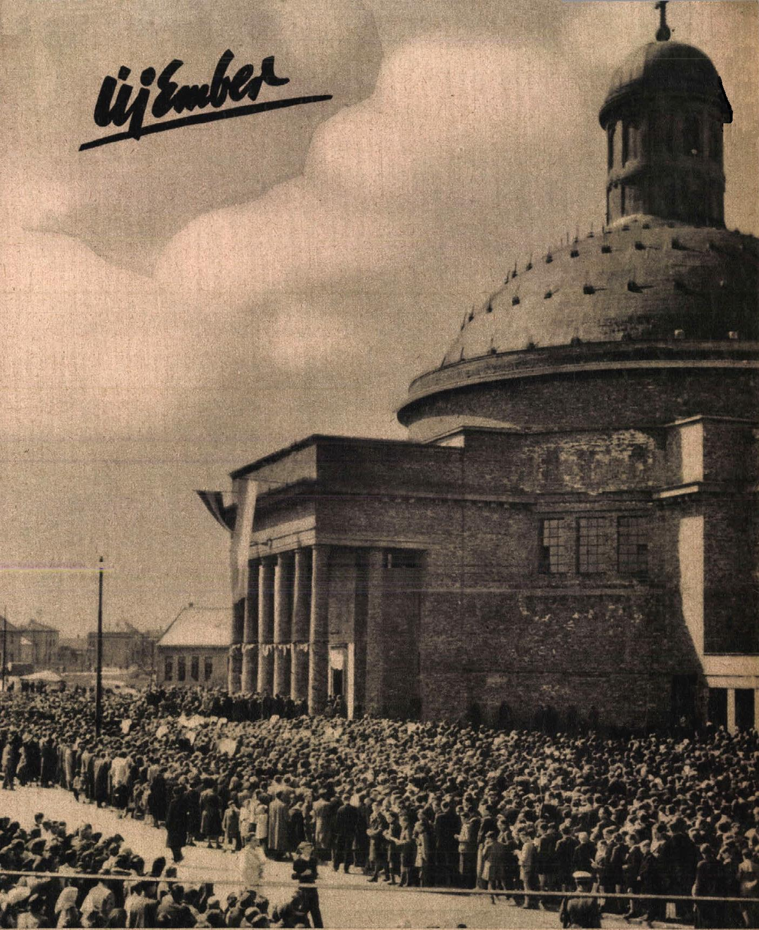

Huszonötezren hódoltak Prohászka emlékének a nagy püspök halálának huszadik évfordulóján a székesfehérvári emlék-templomban tartott ünnepségen, a fővárosból, a fehérvári egyházmegyéből és egész Dunántúlról

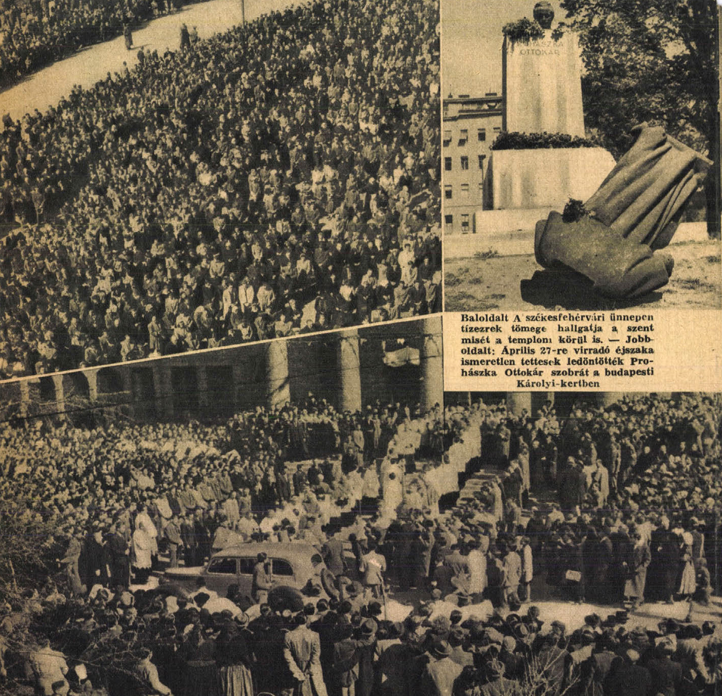

Baloldalt: A székesfehérvári ünnepen tízezrek tömege hallgatja a szentmisét a templom körül is.

Jobboldalt: Április 27-re virradó éjszaka ismeretlen tettesek ledöntötték Prohászka Ottokár szobrát a budapesti Károlyi-kertben

Alul: Mindszenty József, Magyarország hercegprímása kivonul a templomból kíséretével együtt

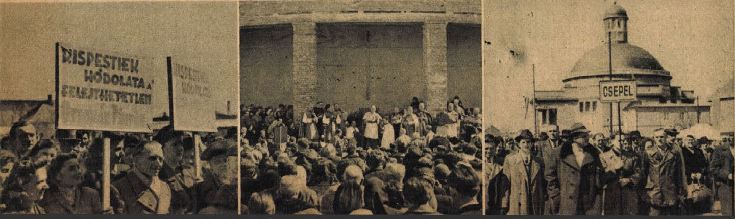

Baloldalt a kispestiek a nagy szociális püspök sírtemplománál,
középen a hercegprímás Kaszap István sírjánál,
jobboldalt Csepel küldöttei

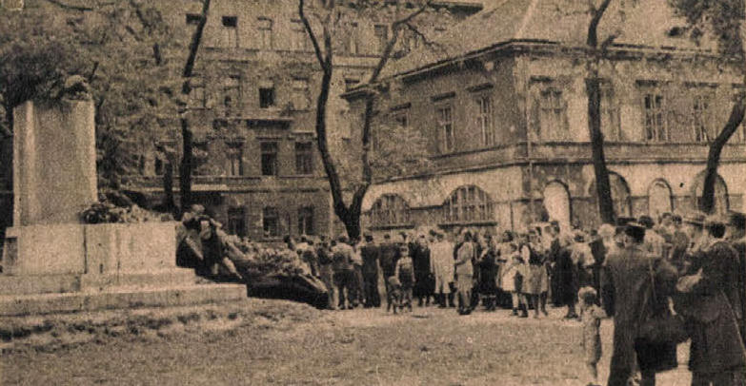

Kora reggeltől kezdve nagyszámú katolikus hívő látogatta meg
a ledöntött szobrot és halmozta el virággal

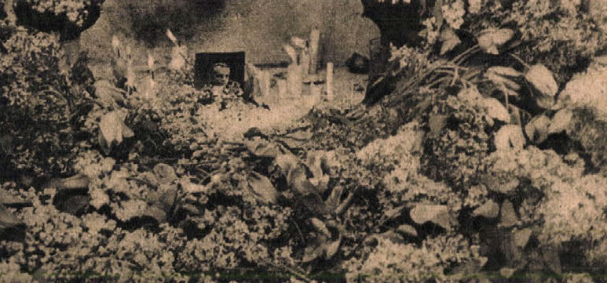

Virágok, virág, virág tornyosul a szobor talapzatán

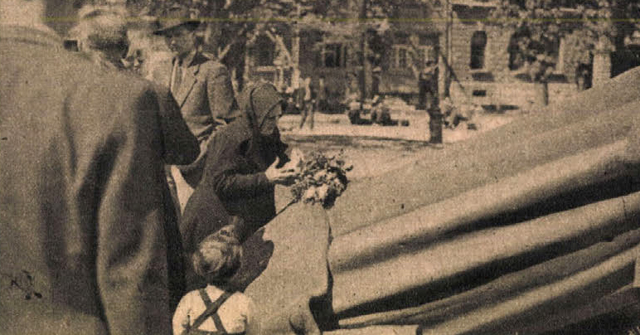

Egyszerű öregasszony gyöngyvirágcsokra
a ledöntötl érckolosszus talárján.

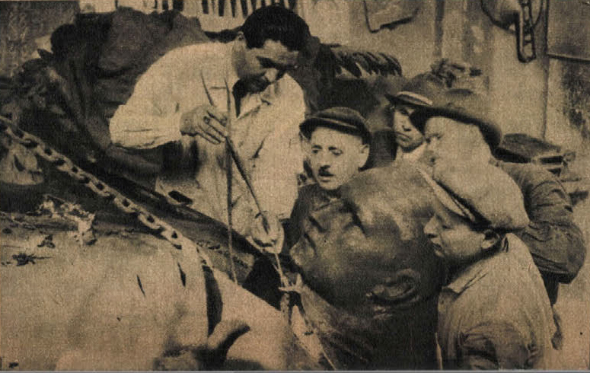

Javítják a szobrot a bronz öntőműhelyben

10. Interpellációk az országgyűlésen a Prohászka-szobor ledöntése és a pornográf sajtótermékek ügyében
Új Ember 1947. október 19., 8. oldal

Az országgyűlés október 8-i ülésén számos interpelláció hangzott el, amelyek közül a magyar katolikus közvéleményt leginkább kettő érdekli, Kunszery Gyula interpellációja a Prohászka-szobor ledöntése és a pornografikus irodalom ügyében.
A Prohászka-szobor ügyében mondott interpelláció során Kunszery Gyula azt a kérdést intézte a belügyminszterhez, van-e tudomása róla, hogy Prohászka Ottokárnak, Székesfehérvár szentéletű püspökének a Károlyi-kertben álló ércszobrát április 28-án ismeretlen tettesek ledöntotték. A főváros az ügyben feljelentést tett a rendőrségen, a rendőrség néhány napon belül megjelent közleményében ígérte, hogy rövidesen beszámol a nyomozás eredményéről. Az ígért beszámoló azóta is késik. A magyar közvélemény teljesen tájékozatlan afelől, hogy a rendőrség nyomozása sikerrel járt-e, az ügy átkerült-e az ügyészséghez és a tettesek elnyerték-e vagy el fogják-e nyerni megérdemelt büntetésüket. Felkérte a belügyminisztert, hajlandó-e nyilatkozni arról, milyen stádiumban van a nyomozás, hajlandó-e mindent elkövetni, hogy a merénylet tettesei elnyerjék méltán megérdemelt büntetésüket.
Kunszery Gyula az interpelláció indokolásában rámutatott arra, hogy az újabb időben több szoborrombolást követtek el. Ezek közül egyiket-másikat hajlandó népítéletnek minősíteni, bár azt hiszi, a tulajdonképpeni népnek abban kevés része volt. A Prohászka-szobor ledöntését azonban egy kisded felelőtlen társaság követte el. A szobordöntést sajtóvita követte. A Népszava és a Politika kivételével az egész magyar sajtó felháborodással utasította vissza ezt a merényletet. Megdöbbentő és meglepő volt, hogy egy kisgazdapárti égisz alatt megjelenő hetilap mentő körülményeket talált a Prohászka-szobor ledöntésére, mégpedig az a szerkesztő, aki annak idején maga forszírozta egy Prohászka-társaság megalakítását. És az is érdekes, hogy mint értesült, ez a lap a vallás, és közoktatásügyi minisztertől évi 30.000 forint szubvencióban részesül. Ez a Politika című lap. (Közbekiáltások: Katona Jenő.)
– A vádak – folytatta Kunszery Gyula – Prohászka ellen abban csúcsosodnak ki, hogy Prohászka a kurzus atyamestere és kurzurpolitikus volt. Valóban Prohászka politikus is volt, politikai pályáját a 20-as évek elején kezdte meg. Az ő politikai pályafutása felett azonban ítéletet nem mondhatunk azért, mert halála megakadályozta abban, hogy politikai elgondolásait kimunkálja. Prohászkáról, mint politikusról megoszolhatnak a vélemények, de több volt, mint politikus, szociális apostol volt és nagy filozófus. Prohászka óriási hatású hitszónok is volt és ő volt az első, aki hirdette a földreform szükségességét, ő volt az első, aki hidat akart építeni protestánsok és katolikusok között. Ennek a hídépítésnek a gyümölcsei most vannak megérőben. Ezenkívül Prohászka szentéletű pap volt, a szobor is áldoztatás közben ábrázolja, a szobordöntés tehát nem politikai, hanem vallásellenes merénylet volt.
– Máris súlyos következményei jelentkeztek annak, hogy a merénylet megtorlatlan maradt. Éppen ettől felbátorítva Pécsett Szűz Mária szobrát gyalázták meg, márpedig Szűz Máriára senkisem mondhatja, hogy kurzuspolitikus volt. Veszedelmes következményei lehetnek, ha az ilyen kilengéseket nem torolják meg. Tegnap Prohászka szobrát döntötték le, majd Szűz Mária-szobrot csonkítanak meg és el lehetünk készülve arra, hogy holnap ledöntik Szent István szobrát, mert nem Bizánctól kért frigiai sapkát, hanem a római pápától királyi koronát.
– Minden oldalról azt hallottuk – folytatta Kunszery Gyula –, hogy a kormány legfőbb vágyai közé tartozik, hogy az Egyház és állam közötti ellentéteket elsimítsák s a Vatikánnal a diplomáciai kapcsolatot felvegyék. Az ilyen tüskék ezeket az ellentéteket csak növelik. De igazságügyi szerveink reputációja is megköveteli, hogy ezt a kérdést megnyugtató formában elintézzék. Nem szeretném, ha a magyar közvélemény egyrészében az a gondolat kapna tápot, hogy bizonyos bűnügyek vagy kihágási ügyek lebonyolítását esetleg világnézeti elfogultság gátolja. Az ellentétes világnézetek harcában majd a történelem fog dönteni. Én csak azt tudom, hogy annak a világnézetnek, amelyet Prohászka Ottokár képviselt 2000 éves előnye van és ezt az előnyt elég nehéz lesz behozni…

Supka Géza dr., a szabadelvű lap főszerkesztője
Válasz „A fasizmus lépéscsinálói” című írásra (Világ 1947. április 13., 1. oldal).
Supka Géza dr., a szabadelvű lap főszerkesztője
Lásd Supka Géza főszerkesztő cikkei a „Világ”-ban: „A fasizmus lépéscsinálói” (1947. április 13., 1. oldal) és „Prohászka, a politikus” (1947. április 27., 1. oldal)

